UNIVERZITA PARDUBICE
Fakulta elektrotechniky a informatiky
MongoDB sharded cluster pro analýzu fotbalových dat StatsBomb
Denys Tkach, 3. ročník

V Pardubicích dne 24.04.2026
Obsah
Úvod 5
1 Architektura 7
1.1 Schéma a popis architektury 7
1.2 Specifika konfigurace 8
1.2.1 CAP teorém 8
1.2.2 Cluster 9
1.2.3 Uzly 9
1.2.4 Sharding 10
1.2.5 Replikace 10
1.2.6 Perzistence dat 11
1.2.7 Distribuce dat 11
1.2.8 Zabezpečení 12
2 Funkční řešení 14
2.1 Struktura 14
2.1.1 docker-compose.yml 15
2.1.2 Porty 16
2.1.3 Volumes 16
2.1.4 Proměnné prostředí 16
2.1.5 Závislosti služeb 17
2.1.6 Konfigurační soubory 18
2.2 Instalace 18
2.2.1 Postup spuštění 18
2.2.2 Ověření běhu kontejnerů 19
2.2.3 Základní kontrola MongoDB 19
2.2.4 Připojení s autentizací 19
2.2.5 Kontrola shardingu 20
2.2.6 Kontrola indexů 20
2.2.7 Automatická kontrola před obhajobou 20
2.2.8 Zastavení řešení 21
3 Případy užití a případové studie 21
3.1 Pro jaké účely je MongoDB vhodná 22
3.2 Účel mojí implementace a volba MongoDB 22
3.3 Tři případové studie pro MongoDB 24
3.3.1 Forbes - modernizace CMS a cloudová migrace 24
3.3.2 eBay - mission-critical aplikace a více datových center 25
3.3.3 Bosch Digital - IoT, big data a aplikační analytika 26
3.4 Shrnutí případů užití 26
4 Výhody a nevýhody 27
4.1 Výhody MongoDB 27
4.2 Nevýhody MongoDB 28
4.3 Výhody mého řešení 29
4.4 Nevýhody mého řešení 31
4.5 Shrnutí výhod a nevýhod 32
5 Další specifika 34
6 Data 34
6.1 Zdroj a charakter dat 34
6.2 Použité datové soubory 35
6.3 Typy dat a formát 35
6.4 Rozsah a kvalita dat 36
6.5 Předzpracování a transformace dat 37
6.6 Proč nebyla použita jiná datová struktura 39
6.7 Analýza dat v Pythonu 39
6.8 Grafické výstupy a interpretace 40
6.9 Shrnutí datové části 43
7 Dotazy 44
7.1 Kategorie 1 - Join / lookup 44
7.1.1 Dotaz: Nejčastější dvojice přihrávající hráč - příjemce 44
7.2 Kategorie 2 - Agregační funkce a statistiky 46
7.2.1 Dotaz: Týmy s nejlepší střeleckou konverzí 46
7.3 Kategorie 3 - Nested / embedded dokumenty 48
7.3.1 Dotaz: Nejaktivnější přihrávající hráči jako vnořený týmový dokument 48
7.4 Kategorie 4 - Indexy a výkon 51
7.4.1 Dotaz: Porovnání indexovaného řazení a blokujícího sortu 51
7.5 Kategorie 5 - Cluster, sharding a administrace 54
7.5.1 Dotaz: Audit validačních schémat kolekcí 54
7.6 Shrnutí dotazů 55
8 Závěr 55
9 Zdroje 57
9.1 Použité zdroje 57
9.2 Použité nástroje 59
10 Přílohy 60
10.1 Příloha A - Data 60
10.2 Příloha B - Dotazy 61
10.3 Příloha C - Funkční řešení 61
10.4 Příloha D - Evidence 62
10.5 Příloha E - Dokumentace 63

Úvod
Tato semestrální práce se věnuje návrhu a realizaci distribuovaného databázového řešení založeného na dokumentové NoSQL databázi MongoDB. Hlavním cílem projektu je ukázat práci s reálnými sportovními daty, jejich přípravu, uložení, shardování, replikaci a analytické dotazování v prostředí Docker Compose.
Pro praktickou část byla zvolena veřejná datová sada StatsBomb Open Data, konkrétně fotbalová data ze soutěže La Liga pro sezonu 2019/2020. Data jsou připravena do tří propojených kolekcí matches, players a events. Největší kolekce events obsahuje 129 058 dokumentů a je použita jako hlavní kolekce pro demonstraci shardingu.
Čtenář se v rámci této práce seznámí s architekturou MongoDB sharded clusteru, nasazením pomocí Docker Compose, replikací, shardingem, perzistencí dat, autentizací, autorizací, generovaným keyFile, Python analýzou dat a netriviálními MongoDB dotazy.
Práce se nezabývá vývojem samostatné webové aplikace, dashboardu ani produkčním cloudovým nasazením. Součástí řešení je pouze pomocné webové rozhraní mongo-express, které slouží ke kontrole databáze při obhajobě.
V projektu je použita MongoDB ve verzi 8.0.20 z oficiálního Docker image mongo:8.0.20. Pro webovou kontrolu databáze je použit Docker image mongo-express:1.0.2-20, který se připojuje ke clusteru přes router mongos.

Architektura
Tato kapitola popisuje architekturu řešení, důvod zvolené topologie a konkrétní konfiguraci jednotlivých částí MongoDB sharded clusteru včetně pomocného webového rozhraní mongo-express.

Celé řešení je spuštěno jako jeden sharded MongoDB cluster v kontejnerech pomocí Docker Compose. Databázoví klienti se nepřipojují přímo na jednotlivé shardy, ale přes službu mongos-router. Pro administrativní kontrolu je navíc spuštěno webové rozhraní mongo-express, které se také připojuje pouze přes mongos router.

Schéma a popis architektury
Navržená architektura podle UML schématu obsahuje tyto hlavní části:
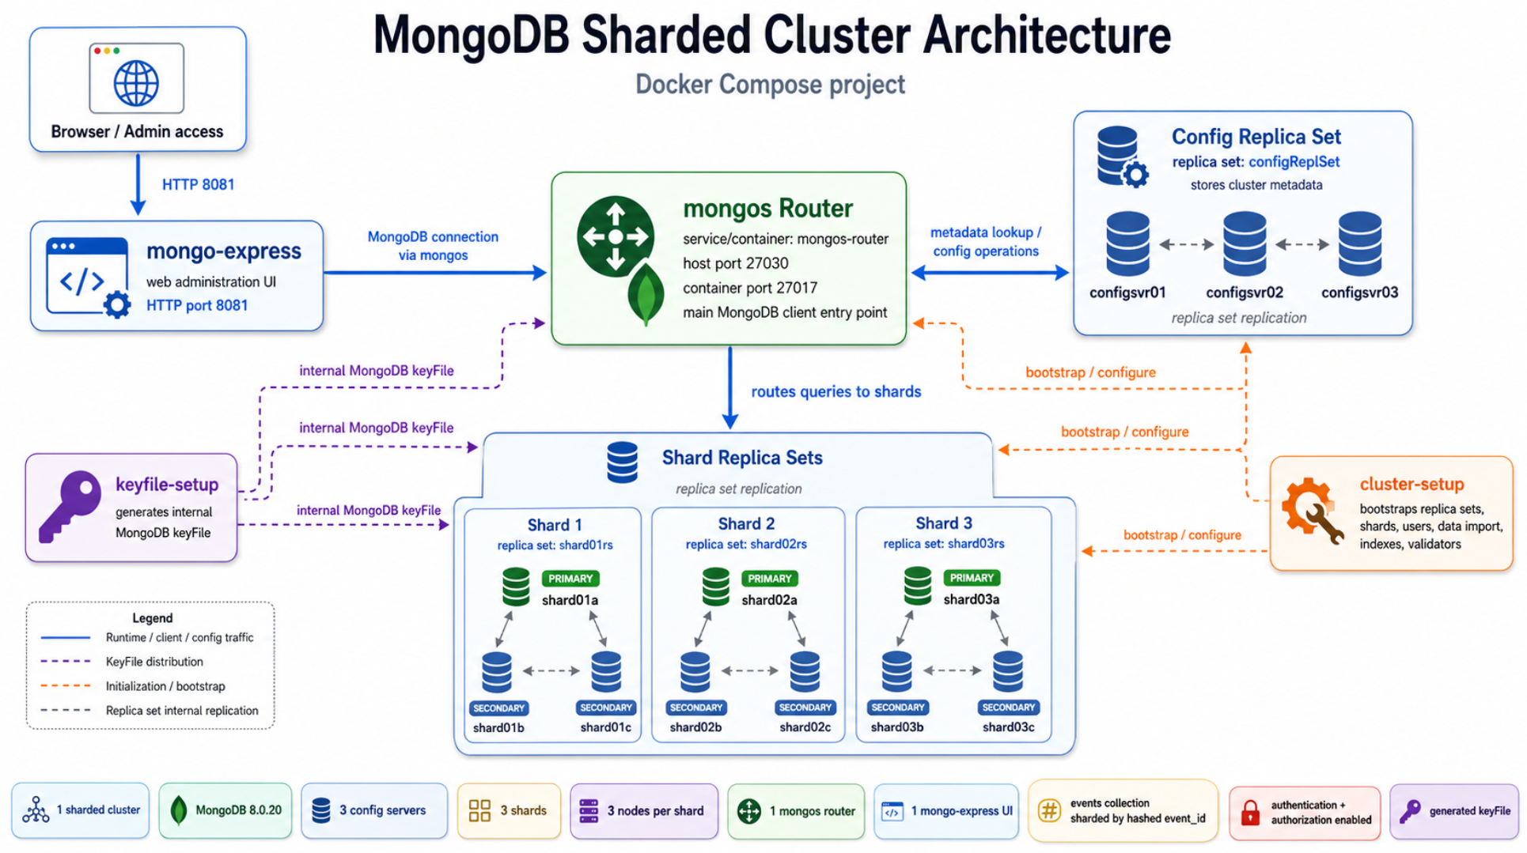
Schéma rozlišuje běžný klientský provoz, interní distribuci keyFile a jednorázovou inicializaci clusteru. Modré šipky označují runtime komunikaci, fialové přerušované šipky distribuci interního MongoDB keyFile a oranžové přerušované šipky inicializační kroky služby cluster-setup.
Databázová část obsahuje 14 MongoDB instancí: 3 config servery, 9 shardových uzlů a 1 mongos router.
Celé Docker Compose řešení dále obsahuje pomocné služby mongo-express, keyfile-setup a cluster-setup. Tyto služby nejsou shardové datové uzly: mongo-express slouží jako webové rozhraní, keyfile-setup generuje interní keyFile a cluster-setup provádí automatickou inicializaci.
Config servery tvoří replica set configReplSet. Jejich úkolem je ukládat metadata o shardech, chunkách a shardovaných kolekcích. Mongos router podle těchto metadat rozhoduje, kam má směrovat dotazy a zápisy.
Aplikační data jsou uložena ve třech shardech:
Shard | Uzly | Úloha
shard01rs | shard01a, shard01b, shard01c | první část shardovaných dat
shard02rs | shard02a, shard02b, shard02c | druhá část shardovaných dat
shard03rs | shard03a, shard03b, shard03c | třetí část shardovaných dat
Každý shard je zároveň replica set. To znamená, že každý shard má jeden primární uzel a dva sekundární uzly. Primární uzel přijímá zápisy a sekundární uzly drží kopie dat.
Router mongos-router je hlavní vstupní bod do MongoDB clusteru. V hostitelském systému je dostupný na portu 27030, který je mapovaný na kontejnerový port 27017. Klient, mongosh i mongo-express se připojují právě přes tento router a router následně podle metadat z config serverů rozhoduje, na které shardy má dotaz poslat.
Služba mongo-express je samostatný webový administrační kontejner dostupný přes HTTP port 8081. Není součástí vnitřní replikace ani shardingu a nepřipojuje se přímo na shardové uzly ani na config servery. Slouží pouze jako pomocný nástroj pro kontrolu databází, kolekcí a dokumentů při obhajobě. Architektura odpovídá doporučenému principu MongoDB sharded clusteru, ale je zjednodušena pro semestrální práci: v produkčním prostředí by bylo vhodné použít více mongos routerů a silnější správu tajemství.

Specifika konfigurace
Konfigurace clusteru je navržena tak, aby splnila požadavky zadání a současně odpovídala charakteru použitých dat. Řešení kombinuje sharded MongoDB cluster, replikační sady, interní autentizaci pomocí keyFile, uživatelskou autentizaci a webové kontrolní rozhraní mongo-express.
Největší objem dat je v kolekci events, která obsahuje 129 058 dokumentů. Proto je hlavní důraz kladen na shardování této kolekce. Menší kolekce matches a players slouží hlavně jako doplňující kolekce pro analytické dotazy a spojování přes $lookup.
Všechny služby běží v jedné Docker síti mongo-cluster. Každý databázový uzel má vlastní Docker volume pro perzistentní uložení dat. Konfigurace MongoDB je rozdělena do samostatných souborů pro config servery, shard servery a router mongos; mongo-express je definován přímo v docker-compose.yml jako samostatná služba připojená k mongos routeru.

CAP teorém
Z pohledu CAP teorému je toto řešení nejblíže modelu CP, tedy konzistenci a toleranci vůči rozdělení sítě.
MongoDB v replica setu preferuje správnou volbu primárního uzlu a konzistentní zápisy. Pokud vypadne primární uzel, cluster krátkodobě omezí zápisy, dokud neproběhne volba nového primárního uzlu.
Pro tento projekt je tento přístup vhodný. Data nejsou zapisována jako živý datový stream v reálném čase, ale jsou importována dávkově z připravených JSON souborů. Proto je důležitější správnost a konzistence dat než absolutní dostupnost zápisů za každé situace.
Krátká nedostupnost během failoveru je pro analytické sportovní údaje přijatelná. Po zvolení nového primárního uzlu může cluster pokračovat v práci.

Cluster
V projektu je použit jeden MongoDB cluster.
Jeden cluster je pro semestrální práci dostačující, protože umožňuje ukázat všechny požadované vlastnosti:
- sharding,
- replikaci,
- config servery,
- router mongos jako jednotný vstupní bod,
- autentizaci a autorizaci,
- validační schémata,
- indexaci,
- analytické dotazování,
- pomocné webové rozhraní mongo-express.
Všechna data jsou uložena v databázi statsbomb. Tato databáze obsahuje tři hlavní kolekce: matches, players a events. Mongo-express nad těmito daty neposkytuje vlastní datovou vrstvu, pouze zobrazuje obsah databáze přes stejné připojení k mongos routeru jako ostatní klienti.

Uzly
Cluster obsahuje více než minimálně požadované tři uzly. Celkově je použito 13 MongoDB instancí: tři config servery, devět shardových uzlů a jeden mongos router. Kromě nich Docker Compose spouští také pomocné kontejnery keyfile-setup, cluster-setup a mongo-express.
Typ uzlu | Počet | Popis
Config server | 3 | metadata clusteru
Shardové uzly | 9 | aplikační data
Mongos router | 1 | jednotný vstupní bod pro klienty a směrování požadavků
mongo-express | 1 | webové administrační rozhraní na portu 8081
Každý shard obsahuje tři uzly. Jeden z nich je primární a dva jsou sekundární. Tato konfigurace umožňuje demonstrovat replikaci i výpadek jednoho uzlu.
Počet uzlů je zvolen tak, aby řešení splňovalo požadavky na vysokou dostupnost, sharding a replikaci, ale zároveň zůstalo spustitelné na běžném studentském zařízení pomocí Dockeru. Mongo-express se do počtu MongoDB uzlů nezapočítává, protože jde o klientské webové rozhraní.

Sharding
Sharding je použit pro kolekci events.
Tato kolekce je největší částí projektu a obsahuje 129 058 dokumentů. Proto je vhodná pro ukázku horizontálního rozdělení dat mezi více shardů.
Shardovací klíč je:
{ event_id: "hashed" }
Pole event_id bylo zvoleno proto, že je unikátní a má vysokou kardinalitu. Hashovaný shardovací klíč pomáhá rovnoměrně rozdělit dokumenty mezi shardy a snižuje riziko, že by většina zápisů směřovala pouze na jeden shard.
Výsledek distribuce kolekce events je přibližně rovnoměrný:
Shard | Počet dokumentů
shard01rs | 43 364
shard02rs | 42 589
shard03rs | 43 105
Celkem | 129 058
Kromě shardovacího klíče jsou vytvořeny také sekundární indexy:
Index | Pole | Účel
ix_events_match_id | match_id | dotazy podle zápasu
ix_events_player_id | player_id | dotazy podle hráče
ix_events_team_type | team_id, event_type_name | dotazy podle týmu a typu události
ix_events_season_minute | season, minute | filtrování podle sezony a času zápasu
Tyto indexy odpovídají používaným analytickým dotazům. Projekt často pracuje s filtrováním podle zápasu, hráče, týmu, typu události a minuty zápasu.

Replikace
Replikace je použita na úrovni všech shardů a config serverů.
Každý shard má tři uzly:
- 1 primární uzel,
- 2 sekundární uzly.
Stejný princip je použit také u config serverů, které tvoří replica set configReplSet.
Replikační faktor tři je pro tento projekt dostačující. Pokud vypadne jeden uzel, replica set stále obsahuje většinu členů a může pokračovat v provozu. Pokud vypadne primární uzel, MongoDB automaticky zvolí nový primární uzel ze sekundárních členů.
Tato konfigurace umožňuje při obhajobě ukázat běžný scénář výpadku a obnovy uzlu.

Perzistence dat
Perzistence dat je řešena pomocí Docker volumes.
Každý config server i každý shardový uzel má vlastní volume připojený do adresáře /data/db. Díky tomu data nezmizí při běžném restartu kontejneru.
MongoDB používá úložiště WiredTiger. Primární paměť je využívána hlavně pro cache často používaných dat a indexů. Sekundární paměť představují soubory uložené na disku v Docker volumes.
Data se do databáze načítají z připravených JSON souborů:
- matches.json,
- players.json,
- events.json.
Import probíhá automaticky při spuštění clusteru pomocí inicializační služby cluster-setup. Po importu jsou aplikována validační schémata a vytvořeny indexy.
Pokud se spustí docker compose down, kontejnery se zastaví, ale data ve volumes zůstávají. Pokud se spustí docker compose down -v, volumes se odstraní a celé prostředí lze znovu vytvořit automaticky od začátku.

Distribuce dat
Klient neposílá dotazy přímo na jednotlivé shardy. Běžný klient, mongosh i mongo-express se připojují na mongos-router. Router podle metadat z config serverů rozhodne, na které shard replica sety má dotaz poslat.

Zápisy do kolekce events jsou rozdělovány podle hashovaného shardovacího klíče event_id. MongoDB podle tohoto klíče určí, do kterého chunku dokument patří, a následně jej uloží na odpovídající shard.
Na každém shardu je zápis proveden na primárním uzlu a poté replikován na dva sekundární uzly.
Čtení a agregační dotazy také procházejí přes mongos. Pokud dotaz obsahuje shardovací klíč nebo jinou selektivní podmínku, může být směrován efektivněji. Pokud jde o širší analytický dotaz, mongos jej může rozeslat na více shardů a výsledky sloučit. Stejný princip platí i pro prohlížení kolekcí přes mongo-express, protože i toto rozhraní používá mongos jako jediný vstup do clusteru.
Distribuce kolekce events po importu ukazuje, že data jsou mezi shardy rozdělena rovnoměrně:
Shard | Počet dokumentů | Přibližný podíl
shard01rs | 43 364 | 33,6 %
shard02rs | 42 589 | 33,0 %
shard03rs | 43 105 | 33,4 %
Tento výsledek potvrzuje, že zvolený hashovaný shardovací klíč je pro kolekci events vhodný.

Zabezpečení
Zabezpečení je řešeno na třech úrovních.
První úroveň je interní autentizace mezi uzly MongoDB clusteru. K tomu se používá keyFile. KeyFile není uložen jako pevný veřejný soubor v repozitáři. Při spuštění jej vytvoří služba keyfile-setup a uloží jej do samostatného Docker volume. KeyFile používají config servery, shard servery a mongos router, nikoli mongo-express.
Tento přístup splňuje požadavek zadání, že MongoDB má používat keyfile a že keyfile nemá být fixní veřejný soubor.
Druhá úroveň je autentizace a autorizace uživatelů MongoDB.
Při inicializaci jsou vytvořeni uživatelé:
Uživatel | Databáze | Role | Účel
admin | admin | root | administrace clusteru
statsbomb_user | statsbomb | readWrite | běžná práce s projektovou databází
mongo-express basic auth | web UI | admin / admin123 | ochrana přístupu k webovému rozhraní
Autorizace je zapnuta v konfiguračních souborech MongoDB. Databáze tedy není přístupná anonymně a běžná práce s daty je oddělena od administrátorských oprávnění.
Třetí úroveň je základní HTTP autentizace webového rozhraní mongo-express. Webové rozhraní je dostupné na portu 8081 a je chráněno přihlašovacími údaji definovanými v proměnných prostředí. Zabezpečení je možné při obhajobě ověřit přihlášením přes mongosh, kontrolou uživatelů, kontrolou nastavení keyFile v konfiguraci MongoDB a otevřením mongo-express na adrese http://localhost:8081.

Funkční řešení
Tato kapitola popisuje praktickou část projektu. Funkční řešení je uloženo ve složce Funkcni_reseni a obsahuje vše potřebné pro spuštění MongoDB clusteru pomocí Docker Compose.
Cílem funkční části je, aby bylo možné celé prostředí spustit co nejvíce automatizovaně. Po spuštění Docker Compose se vytvoří keyfile, spustí se MongoDB kontejnery, inicializují se replica sety, přidají se shardy, vytvoří se uživatelé, importují se data a nastaví se validační schémata a indexy.
Základní spuštění řešení je:
cd Funkcni_reseni
docker compose up -d
Po dokončení inicializace je cluster připravený k použití přes mongos-router na portu 27030.

Struktura
Projekt je rozdělen do několika hlavních složek. Každá složka má v projektu konkrétní účel.
Složka / soubor | Účel
Data/processed | připravené CSV a JSON soubory pro import do MongoDB
Data/scripts | Python skripty pro přípravu a analýzu dat
Data/notebooks | Jupyter notebook s analýzou dat
Data/analysis | vygenerované tabulky, statistiky a grafy
Dotazy | MongoDB dotazy a jejich výstupy
Funkcni_reseni | Docker Compose řešení MongoDB clusteru
README.md | základní popis projektu a spuštění
Nejdůležitější složkou pro běh databáze je Funkcni_reseni.
Její struktura je následující:
Soubor / složka | Popis
docker-compose.yml | definice všech kontejnerů MongoDB clusteru
.env.example | ukázka konfiguračních proměnných
.env | lokální hodnoty proměnných pro spuštění
config/mongod-configsvr.conf | konfigurace config serverů
config/mongod-shard.conf | konfigurace shard serverů
config/mongos.conf | konfigurace mongos routeru
scripts/auto-setup.sh | hlavní automatický inicializační skript
scripts/import-data.ps1 | pomocný skript pro ruční reimport dat
scripts/pre-defense-check.ps1 | ověřovací skript před obhajobou
scripts/mongo/post-import-setup.js | nastavení validačních schémat a indexů
scripts/mongo/cluster-health.js | skript pro kontrolu stavu clusteru
evidence | výstupy z kontrolních běhů a důkazy pro obhajobu
Tato struktura umožňuje oddělit konfiguraci clusteru, inicializační skripty, data a kontrolní výstupy. Díky tomu je projekt přehlednější a při obhajobě lze snadno ukázat, kde se nachází konkrétní část řešení.

docker-compose.yml
Soubor docker-compose.yml je hlavní soubor pro spuštění celého MongoDB clusteru.
Používá oficiální Docker image:
mongo:8.0.20
Verzi lze změnit pomocí proměnné MONGO_IMAGE_TAG, ale výchozí hodnota v projektu je 8.0.20.
Soubor definuje tyto hlavní skupiny služeb:
Skupina služeb | Kontejnery | Úloha
Keyfile setup | mongo-keyfile-setup | vytvoření interního keyfile
Config servery | configsvr01, configsvr02, configsvr03 | metadata sharded clusteru
Shard 1 | shard01a, shard01b, shard01c | první shard replica set
Shard 2 | shard02a, shard02b, shard02c | druhý shard replica set
Shard 3 | shard03a, shard03b, shard03c | třetí shard replica set
Router | mongos-router | vstupní bod pro klienta
Inicializace | mongo-cluster-setup | automatické nastavení clusteru
Webové rozhraní | mongo-express | pomocné webové administrační rozhraní připojené přes mongos router

Porty
Veřejně vystavený je pouze router mongos-router.
Služba | Interní port | Port na hostiteli | Účel
mongos-router | 27017 | 27030 | připojení klienta k MongoDB clusteru
Ostatní MongoDB kontejnery komunikují uvnitř Docker sítě mongo-cluster. Není nutné se na ně připojovat přímo z hostitelského systému.

Volumes
Perzistence dat je řešena pomocí Docker volumes.
Volume | Účel
mongo_keyfile | uložený keyfile pro interní autentizaci
configsvr01_data, configsvr02_data, configsvr03_data | data config serverů
shard01a_data až shard03c_data | data jednotlivých shardových uzlů
Každý MongoDB uzel má vlastní volume připojený do /data/db. Díky tomu data přežijí restart kontejnerů.

Proměnné prostředí
Projekt používá několik proměnných prostředí. Výchozí hodnoty jsou uvedeny v docker-compose.yml a ukázka je také v souboru .env.example.
Proměnná | Výchozí hodnota | Význam
MONGO_IMAGE_TAG | 8.0.20 | verze MongoDB image
MONGOS_PORT | 27030 | port pro připojení přes mongos
MONGO_ROOT_USERNAME | admin | administrátorský uživatel
MONGO_ROOT_PASSWORD | admin123 | heslo administrátora
MONGO_APP_DB | statsbomb | název projektové databáze
MONGO_APP_USERNAME | statsbomb_user | aplikační uživatel
MONGO_APP_PASSWORD | statsbomb_pass123 | heslo aplikačního uživatele
MONGO_EXPRESS_IMAGE_TAG | 1.0.2-20 | verze image mongo-express
MONGO_EXPRESS_PORT | 8081 | port pro webové rozhraní mongo-express
MONGO_EXPRESS_BASICAUTH_USERNAME | admin | uživatel pro přístup do webového rozhraní
MONGO_EXPRESS_BASICAUTH_PASSWORD | admin123 | heslo pro přístup do webového rozhraní
Pro semestrální práci jsou tyto hodnoty dostačující. V produkčním prostředí by bylo nutné použít silnější hesla a řešit jejich bezpečné uložení mimo repozitář.

Závislosti služeb
Služba mongos závisí na config serverech a shardech. Spustí se až poté, co jsou definované MongoDB kontejnery vytvořeny.
Služba cluster-setup závisí na všech databázových kontejnerech a na mongos. Její úkolem je provést celé automatické nastavení clusteru.
Tento inicializační kontejner spouští skript:
scripts/auto-setup.sh
Skript postupně provádí tyto kroky:
1. čeká, dokud nejsou MongoDB kontejnery dostupné,
2. inicializuje replica set configReplSet,
3. inicializuje replica sety shard01rs, shard02rs a shard03rs,
4. vytvoří administrátorského uživatele,
5. přidá shardy do clusteru,
6. vytvoří aplikačního uživatele,
7. připraví shardovanou kolekci events,
8. importuje data z Data/processed,
9. aplikuje validační schémata,
10. vytvoří indexy.
Díky tomu není nutné po spuštění ručně vstupovat do kontejnerů a spouštět jednotlivé příkazy.

Konfigurační soubory
MongoDB kontejnery používají konfigurační soubory ze složky config.
Soubor | Použití
mongod-configsvr.conf | config servery, port 27017, role configsvr, replica set configReplSet
mongod-shard.conf | shard servery, port 27018, role shardsvr
mongos.conf | router mongos, napojení na configReplSet
V konfiguraci je zapnuta interní autentizace pomocí keyFile. U config serverů a shard serverů je zapnuta také autorizace.

Instalace
Pro spuštění projektu je potřeba mít nainstalovaný Docker Desktop a Docker Compose. Na Windows musí být Docker Desktop spuštěný před startem projektu.

Postup spuštění
Nejprve je potřeba přejít do složky s funkčním řešením:
cd Funkcni_reseni
Poté se spustí celý cluster:
docker compose up -d
Tento příkaz spustí všechny kontejnery na pozadí. Po startu proběhne automatická inicializace pomocí služby cluster-setup.
Inicializace zahrnuje:
- vytvoření keyfile,
- spuštění config serverů,
- spuštění shardových replica setů,
- spuštění mongos routeru,
- vytvoření uživatelů,
- přidání shardů do clusteru,
- import dat,
- nastavení validačních schémat,
- vytvoření indexů.

Ověření běhu kontejnerů
Stav kontejnerů lze ověřit příkazem:
docker compose ps
Kontejnery config serverů, shardů a routeru by měly být spuštěné. Kontejner cluster-setup je jednorázový, takže po dokončení inicializace může být ve stavu ukončeno.

Základní kontrola MongoDB
Základní dostupnost databáze lze ověřit příkazem:
docker exec mongos-router mongosh --eval 'db.runCommand({ ping: 1 })'
Očekávaný výsledek obsahuje:
ok: 1
Verzi MongoDB lze ověřit příkazem:
docker exec mongos-router mongosh --eval 'db.runCommand({ buildInfo: 1 })'
Výstup má obsahovat verzi 8.0.20.

Připojení s autentizací
Administrátorské připojení přes mongos:
docker exec -it mongos-router mongosh -u admin -p admin123 --authenticationDatabase admin
Po připojení lze přepnout na databázi:
use statsbomb
Základní kontrola počtu dokumentů:
db.events.countDocuments()
db.players.countDocuments()
db.matches.countDocuments()
Očekávané počty jsou:
Kolekce | Počet dokumentů
events | 129 058
players | 476
matches | 33

Kontrola shardingu
Stav shardingu lze ověřit příkazem:
docker exec mongos-router mongosh -u admin -p admin123 --authenticationDatabase admin --eval 'sh.status()'
Distribuci kolekce events lze ověřit také přes statistiky kolekce:
docker exec mongos-router mongosh -u admin -p admin123 --authenticationDatabase admin --eval 'db.getSiblingDB("statsbomb").events.stats()'
Výsledek má potvrdit, že kolekce events je shardovaná a že data jsou rozdělena mezi tři shardy.

Kontrola indexů
Indexy kolekce events lze zobrazit příkazem:
docker exec mongos-router mongosh -u admin -p admin123 --authenticationDatabase admin --eval 'db.getSiblingDB("statsbomb").events.getIndexes()'
Výstup má obsahovat shardovací index a sekundární indexy vytvořené pro analytické dotazy.

Automatická kontrola před obhajobou
Součástí projektu je skript:
scripts/pre-defense-check.ps1
Spouští se ze složky Funkcni_reseni:
.\scripts\pre-defense-check.ps1
Tento skript provede základní kontrolu clusteru a uloží důkazní výstupy do složky Funkcni_reseni/evidence.
Kontroluje například:
- běžící Docker kontejnery,
- dostupnost databáze,
- verzi MongoDB,
- počty dokumentů,
- statistiky databáze,
- statistiky kolekce events,
- indexy,
- uživatele,
- replica sety,
- informace o shardingu.
Pro ukázku výpadku uzlu lze spustit:
.\scripts\pre-defense-check.ps1 -SimulateFailover -ReplicaSet shard01rs
Tento příkaz simuluje výpadek jednoho replica setu a uloží výsledky do složky evidence. Je vhodný jako podklad pro obhajobu, protože ukazuje, že cluster dokáže reagovat na výpadek uzlu.

Zastavení řešení
Cluster lze zastavit příkazem:
docker compose down
Tento příkaz odstraní kontejnery, ale ponechá Docker volumes s daty.
Pokud je potřeba odstranit i data a vytvořit celý cluster znovu od začátku, použije se:
docker compose down -v
Po tomto příkazu se při dalším docker compose up -d znovu vytvoří keyfile, databázové volumes, replica sety, shardy, uživatelé i import dat.

Případy užití a případové studie
MongoDB je dokumentová NoSQL databáze. Je vhodná zejména pro systémy, ve kterých se pracuje s daty ve formátu podobném JSON, s proměnlivou strukturou záznamů, s velkým objemem dokumentů a s požadavkem na horizontální škálování.
V této práci je MongoDB použita pro ukládání a analýzu fotbalových událostních dat. Data pochází ze StatsBomb Open Data a obsahují zápasy, hráče a jednotlivé herní události. Tento typ dat dobře odpovídá dokumentovému modelu, protože jedna událost může mít různé atributy podle typu akce. Například přihrávka obsahuje jiné doplňující informace než střela, faul nebo karta.

Pro jaké účely je MongoDB vhodná
MongoDB se hodí především pro aplikace, kde je výhodné ukládat data jako dokumenty a kde není nutné předem pevně definovat všechny sloupce jako v relační databázi.
Typické případy použití MongoDB jsou:
- ukládání polo-strukturovaných a hierarchických dat,
- webové a mobilní aplikace s rychlým vývojem datového modelu,
- content management systémy,
- produktové katalogy a e-commerce systémy,
- IoT a telemetrická data,
- analytické aplikace nad velkým množstvím událostí,
- systémy, kde je potřeba sharding a horizontální škálování,
- aplikace, které potřebují kombinovat rychlé dotazování, indexy a flexibilní strukturu dokumentů.
MongoDB ukládá data ve formátu BSON, který je binární reprezentací dokumentů podobných JSON. Dokument může obsahovat běžná pole, vnořené objekty i pole hodnot. Díky tomu je možné přirozeně modelovat objekty, které by v relační databázi často vyžadovaly více tabulek a spojení.
Výhodou MongoDB je také agregační framework. Pomocí pipeline operací jako $match, $group, $lookup, $unwind, $project nebo $sort lze provádět netriviální analytické dotazy přímo v databázi.
MongoDB je vhodná i pro distribuované nasazení. Pomocí replica setů zajišťuje replikaci a automatický failover. Pomocí shardingu umožňuje rozdělit velké kolekce mezi více shardů.

Účel mojí implementace a volba MongoDB
Účelem této implementace je vytvořit funkční MongoDB sharded cluster a ukázat, jak lze nad reálnými sportovními daty provádět analytické dotazování.
Projekt pracuje se třemi propojenými kolekcemi:
Kolekce | Charakter dat | Role v projektu
matches | metadata zápasů | dimenzní kolekce
players | hráči a jejich týmy | dimenzní kolekce
events | jednotlivé herní události | hlavní faktová kolekce
Největší kolekce events obsahuje 129 058 dokumentů. Každý dokument reprezentuje jednu událost v zápase. Události mohou být různých typů, například Pass, Shot, Carry, Foul Committed nebo Ball Recovery.
MongoDB byla zvolena z těchto důvodů:
- data mají událostní a dokumentový charakter,
- jednotlivé typy událostí nemají vždy stejná pole,
- největší kolekci lze shardovat podle event_id,
- nad daty lze provádět agregační dotazy přímo v databázi,
- kolekce lze propojovat pomocí $lookup,
- MongoDB podporuje indexy, validační schémata, autentizaci a replikaci,
- celé řešení lze dobře spustit v Docker Compose.
V projektu se MongoDB nepoužívá pouze jako jednoduché úložiště. Cluster je navržen tak, aby demonstroval distribuované zpracování dat. Kolekce events je shardována mezi tři shardy, každý shard je replica set se třemi uzly a data jsou dostupná přes mongos router.
Použitý datový model je pro MongoDB vhodný, protože hlavní kolekce events odpovídá událostnímu logu. Každý dokument popisuje jednu akci v zápase a obsahuje identifikátory pro spojení s kolekcemi matches a players.
Alternativní NoSQL databáze nebyly zvoleny z těchto důvodů:
Technologie | Proč nebyla zvolena
Redis | je vhodný hlavně jako key-value úložiště a cache; pro analytické dotazy nad dokumenty a spojování dat by byl méně vhodný
Cassandra | je silná pro velké distribuované zápisy a předem známé dotazovací vzory, ale pro flexibilní agregační dotazy a $lookup není tak pohodlná
Elasticsearch / ELK | je výborný pro fulltextové vyhledávání a log analytics, ale cílem projektu je dokumentová databáze s replikací, shardingem a MongoDB agregačním frameworkem
Relační databáze | umožnila by práci s tabulkami a spojeními, ale méně přirozeně by ukládala proměnlivé atributy jednotlivých typů herních událostí
MongoDB tak v tomto projektu představuje vhodný kompromis mezi flexibilním dokumentovým modelem, analytickým dotazováním a možností demonstrovat distribuovanou databázovou architekturu.

Tři případové studie pro MongoDB
Následující případové studie ukazují, že MongoDB se v praxi používá v různých typech systémů. Nejde pouze o akademickou databázi pro malé projekty, ale o technologii používanou pro mediální platformy, e-commerce systémy i IoT a big data.

Forbes - modernizace CMS a cloudová migrace
Forbes je globální mediální společnost, která provozuje rozsáhlý digitální obsah a publikační platformu. Pro takový typ systému je důležitá rychlost vývoje, stabilita, škálovatelnost a možnost rychle přidávat nové funkce pro redaktory i čtenáře.
Původní technologické řešení Forbesu postupně přestávalo vyhovovat požadavkům na moderní digitální publikování. Mediální platforma potřebovala rychlejší vývoj, jednodušší údržbu a lepší podporu pro měnící se strukturu obsahu. V publikačním systému se často pracuje s články, autory, kategoriemi, tagy, multimediálními prvky, metadaty a personalizací. Taková data se mohou v čase měnit a ne vždy mají pevnou tabulkovou podobu.
MongoDB Atlas byl pro Forbes vhodný hlavně kvůli flexibilnímu dokumentovému modelu a jednodušší správě cloudové databáze. Dokumentový model umožňuje ukládat obsah a jeho metadata v přirozenější podobě než striktně relační model. Atlas zároveň snižuje potřebu ruční správy databázové infrastruktury, protože poskytuje řízenou cloudovou službu s nástroji pro provoz, zálohování a škálování.
Podle oficiální případové studie MongoDB přinesla migrace Forbesu na Google Cloud a MongoDB Atlas výrazné zrychlení vývoje. Forbes uvádí zkrácení průměrného build time z 25 minut na 9 minut, čtyřikrát rychlejší release cycle a snížení total cost of ownership o 25 %. Tyto výsledky ukazují, že výběr databáze neovlivňuje pouze samotné ukládání dat, ale také rychlost práce vývojového týmu a provozní náklady.
Z pohledu této semestrální práce je Forbes dobrým příkladem použití MongoDB pro obsahově bohatá a proměnlivá data. Podobnost s mým projektem spočívá v tom, že i fotbalová událostní data mají proměnlivou strukturu. Jiná pole jsou důležitá pro střelu, jiná pro přihrávku a jiná pro kartu. MongoDB umožňuje taková data ukládat jako dokumenty a nad nimi dále stavět dotazy.
Forbes zároveň ukazuje výhodu MongoDB při modernizaci existujícího systému. Databáze je vhodná tam, kde je potřeba rychle reagovat na nové požadavky, měnit datový model a zároveň zachovat výkon a provozní stabilitu.
Zdroj: https://www.mongodb.com/solutions/customer-case-studies/forbes

eBay - mission-critical aplikace a více datových center
eBay je rozsáhlá globální e-commerce platforma. Pro takový systém je klíčová dostupnost, odolnost vůči výpadkům, rychlá odezva a schopnost obsluhovat velké množství uživatelů a dat. MongoDB zde není použita jako jednoduchá studentská databáze, ale jako součást enterprise architektury pro zákaznicky orientované aplikace.
Podle oficiálního MongoDB blogu eBay používá MongoDB jako jednu ze svých základních enterprise data platforem pro více zákaznicky orientovaných aplikací. Text zmiňuje globální rozsah eBay, velký počet aktivních kupujících, živých nabídek a trhů. V takovém prostředí není možné spoléhat na časté odstávky systému, protože dostupnost přímo ovlivňuje uživatele i obchodní procesy.
Zajímavým bodem této případové studie je důraz na multi-data center deployment. eBay řeší návrhové vzory pro odolné MongoDB aplikace a dostupnost při výpadcích. To odpovídá jednomu z hlavních důvodů, proč MongoDB používá replica sety. Pokud selže primární uzel, cluster může zvolit nový primární uzel a pokračovat v provozu.
MongoDB je pro eBay vhodná také díky horizontálnímu škálování. E-commerce systémy často pracují s katalogy, uživatelskými daty, metadaty, vyhledávacími nebo doporučovacími funkcemi. Některé části systému mohou mít dokumentový charakter a mohou se v čase měnit. MongoDB umožňuje tyto části modelovat flexibilněji než relační databáze s pevným schématem.
Pro můj projekt je tato případová studie důležitá hlavně kvůli architektuře. Také moje řešení není postavené jako jedna samostatná MongoDB instance, ale jako cluster se shardingem a replikací. Samozřejmě studentské řešení je výrazně menší než infrastruktura eBay, ale principy jsou podobné: data jsou rozdělena mezi shardy, každý shard je replikovaný a klient komunikuje přes router.
eBay ukazuje, že MongoDB se dá použít i pro kritické systémy, pokud je správně navržena topologie, replikace, monitoring a způsob práce s výpadky. To podporuje i část mé práce zaměřenou na simulaci failoveru a kontrolu replica setů.
Zdroj: https://www.mongodb.com/blog/post/ebay-building-mission-critical-multi-data-center-applications-with-mongodb

Bosch Digital - IoT, big data a aplikační analytika
Bosch Digital používá MongoDB v oblasti IoT a big data. IoT systémy často generují velké množství dat z různých zařízení, senzorů a aplikací. Taková data mohou mít vysoký objem, různou strukturu a mohou být potřebná pro analýzu v téměř reálném čase.
Oficiální případová studie MongoDB popisuje Bosch Digital jako příklad organizace, která využívá MongoDB pro práci s velkými daty a získávání použitelných poznatků. V oblasti IoT je běžné, že data přicházejí průběžně z mnoha zdrojů. Databáze proto musí zvládat nejen ukládání dat, ale také jejich vyhledávání, filtrování, agregaci a další zpracování.
MongoDB je pro IoT vhodná kvůli flexibilnímu dokumentovému modelu. Různá zařízení mohou posílat různá pole a metadata. Pokud by se používala přísně relační struktura, každá změna struktury dat by mohla vyžadovat úpravy schématu. V MongoDB lze různé typy dokumentů ukládat v jedné kolekci nebo je rozdělit do kolekcí podle účelu aplikace.
Dalším důvodem je škálování. IoT data mohou růst velmi rychle. MongoDB sharding umožňuje rozdělit velkou kolekci mezi více shardů. Tím se databáze může přizpůsobit rostoucímu objemu dat. Replikace zároveň pomáhá zvýšit dostupnost a chránit data při výpadku uzlu.
Vztah k mému projektu je zde velmi přímý. Fotbalová událostní data nejsou IoT data, ale mají podobný analytický charakter. V obou případech jde o velké množství událostí, které mají časový nebo sekvenční kontext a různé atributy podle typu události. V mém projektu jsou to například minuty zápasu, týmy, hráči a typy herních akcí. V IoT by to mohly být časy měření, zařízení, senzory a typy naměřených hodnot.
Bosch Digital tak ukazuje, že MongoDB je vhodná pro událostní a analytická data, kde je důležité ukládat velký objem dokumentů, pracovat s proměnlivou strukturou a získávat z dat praktické výstupy.
Zdroj: https://www.mongodb.com/solutions/customer-case-studies/bosch

Shrnutí případů užití
Z uvedených případových studií vyplývá, že MongoDB se používá v různých prostředích:
Organizace | Oblast | Hlavní důvod použití MongoDB
Forbes | média a CMS | flexibilní obsahový model, rychlejší vývoj, cloudová správa
eBay | e-commerce | dostupnost, odolnost, enterprise provoz ve velkém měřítku
Bosch Digital | IoT a big data | práce s velkým objemem událostních a proměnlivých dat
Moje semestrální práce je menší než uvedené produkční systémy, ale používá stejné základní principy. MongoDB zde slouží jako dokumentová databáze pro událostní data, používá sharding pro rozdělení největší kolekce, replikaci pro dostupnost a agregační framework pro analytické dotazy.
Proto je MongoDB pro zvolený projekt vhodná. Umožňuje prakticky ukázat nejen práci s dokumenty, ale také důležité vlastnosti distribuované databáze.

Výhody a nevýhody
Tato kapitola hodnotí výhody a nevýhody MongoDB jako databázové technologie a následně také výhody a nevýhody konkrétního řešení vytvořeného v rámci této semestrální práce.
MongoDB je vhodná pro mnoho moderních aplikací, ale není univerzálně nejlepší volbou pro každý typ úlohy. Při návrhu databázového systému je nutné zohlednit typ dat, očekávané dotazy, požadavky na konzistenci, dostupnost, škálování a provozní složitost.

Výhody MongoDB
MongoDB má několik důležitých výhod, které jsou relevantní i pro tento projekt.
Výhoda | Popis
Dokumentový model | Data jsou ukládána jako dokumenty podobné JSON/BSON, což je vhodné pro hierarchická a proměnlivá data.
Flexibilní schéma | Není nutné mít předem pevně definované všechny sloupce jako v relační databázi.
Agregační framework | MongoDB umožňuje provádět pokročilé analytické dotazy přímo v databázi.
Sharding | Velké kolekce lze horizontálně rozdělit mezi více shardů.
Replikace | Replica sety umožňují uchovávat kopie dat a provádět automatický failover.
Indexy | MongoDB podporuje primární, sekundární, složené, hashované a další typy indexů.
Docker podpora | MongoDB lze dobře provozovat v kontejnerech, což zjednodušuje reprodukovatelnost projektu.
Práce s JSON/CSV | Data lze relativně jednoduše importovat pomocí nástrojů jako mongoimport.
Pro tuto semestrální práci je nejdůležitější kombinace dokumentového modelu, shardingu, replikace a agregačního frameworku.
Dokumentový model je vhodný pro StatsBomb data, protože jednotlivé fotbalové události nemají vždy stejnou strukturu. Například střela může obsahovat výsledek zakončení, přihrávka může obsahovat příjemce a karta může obsahovat typ karetního trestu. V MongoDB lze takové záznamy ukládat přirozeněji než v jedné pevné relační tabulce.
Agregační framework je výhodný pro analytické dotazy. V projektu jsou použity dotazy, které kombinují filtrování, seskupování, řazení, spojování kolekcí přes $lookup, práci s vnořenými strukturami a administrativní dotazy nad clusterem.
Sharding je důležitý pro ukázku horizontálního škálování. Kolekce events je rozdělena mezi tři shardy pomocí hashovaného shardovacího klíče event_id. Díky tomu lze prakticky demonstrovat distribuci dat mezi více uzlů.
Replikace je důležitá pro dostupnost a odolnost vůči výpadku. Každý shard v projektu obsahuje tři uzly, takže lze při obhajobě ukázat stav replica setů a případně simulovat výpadek jednoho uzlu.

Nevýhody MongoDB
MongoDB má také nevýhody a omezení. Tyto nevýhody je nutné znát, protože špatný návrh datového modelu, indexů nebo shardovacího klíče může vést k horšímu výkonu a složitější správě.
Nevýhoda | Popis
Náročnější návrh shardovacího klíče | Špatně zvolený shardovací klíč může vést k nerovnoměrné distribuci dat nebo hot spotům.
Vyšší provozní složitost clusteru | Sharded cluster je složitější než jedna databázová instance.
Nutnost správného indexování | Bez vhodných indexů mohou dotazy procházet mnoho dokumentů a být pomalé.
Větší nároky na disk a paměť | Replikace, indexy a metadata zvyšují spotřebu úložiště.
Omezenější relační vazby | MongoDB podporuje $lookup, ale není to plná náhrada relačního modelu pro všechny typy vztahů.
Konzistence závisí na nastavení | Je nutné rozumět writeConcern, readConcern a chování replica setů při výpadku.
Složitější ladění výkonu | U distribuované databáze je potřeba sledovat indexy, shardy, chunky, síť a replikační stav.
Největším rizikem u MongoDB je špatný návrh datového modelu. Pokud jsou data uložena nevhodně, mohou být dotazy složité nebo neefektivní. U rozsáhlejších systémů je také nutné dobře promyslet, která data budou embedded a která budou v samostatných kolekcích.
Dalším rizikem je shardovací klíč. Pokud má shardovací klíč nízkou kardinalitu nebo způsobuje nerovnoměrné rozdělení zápisů, může jeden shard nést větší zátěž než ostatní. V tomto projektu je proto pro kolekci events použit hashovaný klíč event_id, který je vhodný pro rovnoměrné rozdělení dokumentů.
MongoDB také vyžaduje správné indexování. Agregační dotazy nad velkou kolekcí bez indexů mohou být pomalé. V projektu jsou proto vytvořeny indexy podle reálných dotazovacích vzorů, například podle match_id, player_id, kombinace team_id a event_type_name nebo podle season a minute.

Výhody mého řešení
Konkrétní řešení v této práci má několik silných stránek. Nejde pouze o jednu samostatnou MongoDB instanci, ale o kompletní sharded cluster s automatizovaným nasazením.
Výhoda řešení | Popis
Plně kontejnerizované řešení | Celý cluster je definován v Docker Compose.
Automatizované spuštění | Inicializace replica setů, shardů, uživatelů, importu dat, validátorů a indexů probíhá automaticky.
Aktuální verze MongoDB | Projekt používá MongoDB 8.0.20.
Splnění požadavku na sharding | Kolekce events je rozdělena mezi tři shardy.
Splnění požadavku na replikaci | Každý shard má tři uzly.
Bezpečnostní konfigurace | Je použita autentizace, autorizace a generovaný keyFile.
Reálná data | Projekt pracuje s veřejnými StatsBomb fotbalovými daty.
Dostatečný objem dat | Kolekce events obsahuje 129 058 dokumentů, tedy výrazně více než požadovaných 5 000 záznamů.
Validační schémata | Kolekce mají nastavené MongoDB JSON Schema validátory.
Dotazy a výstupy | Projekt obsahuje 30 netriviálních dotazů a zachycené výstupy.
Kontrola před obhajobou | Skript pre-defense-check.ps1 ukládá důkazní výstupy do složky evidence.
Největší výhodou řešení je vysoká míra automatizace. Po spuštění příkazu docker compose up -d se prostředí nastaví bez nutnosti ručně spouštět jednotlivé příkazy uvnitř kontejnerů. To je důležité pro reprodukovatelnost a pro obhajobu, protože celý projekt lze znovu spustit na jiném zařízení.
Další výhodou je reálný charakter dat. StatsBomb Open Data nejsou uměle vytvořená testovací data, ale skutečná sportovní data. To umožňuje vytvářet smysluplné analytické dotazy, například hledání nejaktivnějších hráčů, počítání střel, analýzu přihrávek nebo porovnání týmů.
Silnou stránkou je také to, že řešení obsahuje validační schémata a indexy. Validátory omezují riziko vložení dokumentů s nesprávnou strukturou a indexy podporují typické dotazy nad kolekcí events.
Výhodou pro obhajobu je složka evidence. Ověřovací skript ukládá výstupy jako počty dokumentů, verzi MongoDB, statistiky databáze, informace o shardingu, indexy a stavy replica setů. Díky tomu lze doložit, že popsaná architektura odpovídá skutečně běžícímu řešení.

Nevýhody mého řešení
I když řešení splňuje hlavní požadavky zadání, má také několik omezení. Některá omezení jsou záměrná, protože projekt je semestrální práce a není navržen jako produkční systém.
Nevýhoda řešení | Popis
Pouze jeden mongos router | V produkčním prostředí by bylo vhodné mít více routerů kvůli vyšší dostupnosti.
Běh na jednom fyzickém zařízení | Všechny kontejnery běží lokálně, takže nejde o skutečně geograficky distribuovaný cluster.
Jednoduchá hesla v ukázkové konfiguraci | Pro semestrální práci jsou dostačující, ale v produkci by bylo nutné použít bezpečnější správu tajemství.
Omezené výkonnostní testování | Projekt se zaměřuje hlavně na funkčnost, architekturu a dotazy, ne na rozsáhlé benchmarky.
Shardována je pouze největší kolekce | matches a players nejsou shardované, protože jsou malé.
Data jsou dávkově importovaná | Projekt neřeší živé streamování nových událostí.
Chybí aplikační rozhraní | Nad databází není vytvořena webová aplikace ani dashboard.
Použití jednoho mongos routeru je největší zjednodušení oproti produkčnímu nasazení. Pro účely semestrální práce je jeden router dostačující, protože umožňuje ukázat směrování dotazů přes mongos. V produkčním systému by ale bylo vhodné mít více routerů a případně load balancer.
Dalším omezením je, že všechny kontejnery běží na jednom zařízení. To znamená, že projekt demonstruje logickou distribuovanou architekturu, ale neřeší skutečné fyzické oddělení serverů, síťovou latenci nebo výpadek celého stroje.
Projekt také neobsahuje pokročilé výkonnostní benchmarky. Jsou zde dotazy s explain, indexy a administrativní kontroly, ale cílem práce není detailní porovnání výkonu s jinými databázemi nebo měření při velké zátěži.
Menší kolekce matches a players nejsou shardované. Toto rozhodnutí je záměrné, protože mají pouze desítky až stovky dokumentů. Shardování tak malých kolekcí by v tomto projektu nepřineslo praktickou výhodu a zbytečně by komplikovalo řešení.

Shrnutí výhod a nevýhod
MongoDB je pro tento projekt vhodná, protože dobře pracuje s dokumentovými a událostními daty, podporuje sharding, replikaci, indexy a agregační dotazy.
Hlavní výhody projektu jsou:
- plně automatizované spuštění přes Docker Compose,
- sharded cluster se třemi shardy,
- tři uzly v každém shardu,
- generovaný keyFile,
- autentizace a autorizace,
- reálná propojená data,
- více než 129 tisíc dokumentů v hlavní kolekci,
- validační schémata,
- indexy,
- 30 netriviálních dotazů,
- ověřovací skript pro obhajobu.
Hlavní nevýhody projektu jsou:
- jeden mongos router,
- lokální běh všech kontejnerů na jednom zařízení,
- absence webové aplikace,
- omezené výkonnostní testování,
- dávkový import místo živého datového toku.
Celkově řešení odpovídá účelu semestrální práce. Není navrženo jako produkční systém, ale dobře demonstruje principy MongoDB clusteru, práci s reálnými daty, sharding, replikaci, zabezpečení a analytické dotazování.

Další specifika
Implementace MongoDB je provedena převážně podle doporučeného modelu pro sharded cluster. Řešení obsahuje standardní komponenty MongoDB, tedy tři config servery, tři shardové replica sety, jeden mongos router, jeden mongo-express, replikaci, sharding, indexaci, autentizaci, autorizaci a validační schémata. Nebyly použity žádné vlastní úpravy MongoDB, patche ani nestandardní rozšíření databázového systému. Jediným výraznějším specifikem projektu je automatizované spuštění pomocí Docker Compose, kdy inicializační skripty samy vytvoří replica sety, přidají shardy, vytvoří uživatele, importují data, nastaví validaci a indexy. Toto specifikum ale nemění chování MongoDB, pouze zjednodušuje opakovatelné spuštění a obhajobu řešení. Celkově tedy projekt odpovídá běžnému doporučenému nasazení MongoDB pro demonstrační sharded cluster a neobsahuje nadbytečné nebo nestandardní komponenty.

Data
Tato kapitola popisuje zdrojová data, jejich předzpracování, výslednou strukturu datových souborů a základní analýzu kvality dat. Cílem datové části je doložit, že projekt pracuje se třemi vzájemně propojitelnými datovými soubory, že jeden z nich výrazně překračuje požadovaný limit 5 000 záznamů a že zvolená struktura je vhodná pro dokumentovou databázi MongoDB.

Zdroj a charakter dat
Jako datový zdroj byla zvolena veřejná datová sada StatsBomb Open Data. StatsBomb poskytuje fotbalová data ve formátu JSON. Tato data obsahují informace o soutěžích, sezonách, zápasech, sestavách hráčů a jednotlivých událostech v zápasech.
V projektu je použita soutěž La Liga a sezona 2019/2020. Tato kombinace byla zvolena proto, že obsahuje reálná sportovní data, dostatečný počet událostí a zároveň přirozené vazby mezi zápasy, hráči a herními událostmi.
Zdroj dat:
https://github.com/statsbomb/open-data
Původní surová data byla lokálně uložena ve složce Data/raw. Tato složka ale není součástí odevzdávaného projektu ani verzovaného repozitáře, protože obsahuje velmi rozsáhlou lokální kopii původních dat. V aktuálním pracovním adresáři má Data/raw přibližně 12 GB a obsahuje 7 340 souborů, což by neúměrně zvětšilo výsledný ZIP soubor. Z tohoto důvodu bylo rozhodnuto ponechat v odevzdávaném projektu pouze připravené, vyfiltrované a analyzované výstupy ve složkách Data/processed a Data/analysis.
Toto rozhodnutí nemění reprodukovatelnost řešení. Původní data jsou veřejně dostupná ze zdrojového repozitáře StatsBomb Open Data a proces transformace je popsán a implementován ve skriptu:
Data/scripts/prepare_statsbomb_data.py

Použité datové soubory
Pro MongoDB jsou připraveny tři propojené datové sady. Každá datová sada je uložena ve formátu CSV i JSON. Do MongoDB se importují JSON soubory, protože dokumentová databáze přirozeně pracuje s dokumenty podobnými JSON/BSON.
Kolekce | Soubor CSV | Soubor JSON | Počet záznamů | Počet sloupců | Úloha v projektu
matches | matches.csv | matches.json | 33 | 18 | metadata zápasů
players | players.csv | players.json | 476 | 9 | metadata hráčů
events | events.csv | events.json | 129 058 | 28 | hlavní faktová kolekce událostí
Největší datovou sadou je events, která obsahuje 129 058 záznamů. Tato kolekce splňuje požadavek zadání na alespoň 5 000 záznamů v jednom datovém souboru. Zároveň je to hlavní kolekce, nad kterou jsou prováděny analytické dotazy a která je v MongoDB shardována.
Vztahy mezi datovými soubory jsou následující:
Vazba | Popis
events.match_id -> matches.match_id | každá událost patří ke konkrétnímu zápasu
events.player_id -> players.player_id | událost může být přiřazena konkrétnímu hráči
events.team_id a players.team_id | umožňuje analyzovat hráče a události podle týmů
matches.home_team_id, matches.away_team_id -> events.team_id | umožňuje rozlišovat domácí a hostující tým v dotazech
Díky těmto vazbám lze v MongoDB používat $lookup dotazy mezi kolekcemi. Projekt tedy nepracuje se třemi izolovanými tabulkami, ale s propojeným datovým modelem.

Typy dat a formát
Původní data StatsBomb jsou ve formátu JSON. Při předzpracování byla převedena do kompaktních CSV a JSON souborů. CSV soubory slouží hlavně pro kontrolu, Python analýzu a čitelné zobrazení dat. JSON soubory jsou používány pro import do MongoDB pomocí nástroje mongoimport.
MongoDB ukládá data jako BSON dokumenty. To je pro tento projekt vhodné, protože fotbalová událostní data mají částečně proměnlivou strukturu. Například střela obsahuje jiné atributy než přihrávka, karta nebo držení míče. V relační databázi by bylo nutné buď vytvářet mnoho tabulek, nebo ukládat velké množství prázdných sloupců. V MongoDB lze tyto záznamy uložit přirozeněji jako dokumenty s volitelnými poli.
Hlavní typy dat v projektu:
Typ dat | Příklady polí | Použití
Identifikátory | match_id, player_id, team_id, event_id | propojení kolekcí a shardovací klíč
Textová data | player_name, team_name, event_type_name | čitelné popisy a filtrování
Časová data | match_date, timestamp, minute, second | analýza průběhu zápasu
Číselná data | home_score, away_score, location_x, location_y, duration | statistiky, agregace a výpočty
Kategorická data | shot_outcome_name, card_name, position_name | rozdělení událostí podle typu

Rozsah a kvalita dat
Základní přehled výsledných datových souborů byl vytvořen pomocí Python skriptu:
Data/scripts/analyze_statsbomb_data.py
Výstupy analýzy jsou uloženy ve složce:
Data/analysis
Souhrnná tabulka ukazuje počet řádků, počet sloupců, počet chybějících hodnot a počet duplicitních řádků:
Dataset | Počet řádků | Počet sloupců | Chybějící hodnoty celkem | Duplicitní řádky
events | 129 058 | 28 | 482 946 | 0
players | 476 | 9 | 186 | 0
matches | 33 | 18 | 52 | 0
V datech nejsou duplicitní řádky. Chybějící hodnoty se vyskytují hlavně u polí, která nejsou relevantní pro všechny typy událostí. To je u StatsBomb dat očekávané a neznamená to chybu datové sady.
Největší počet chybějících hodnot je v kolekci events:
Sloupec | Počet chybějících hodnot | Podíl | Vysvětlení
card_name | 129 022 | 99,97 % | většina událostí není karta
shot_outcome_name | 128 306 | 99,42 % | pouze střely mají výsledek střely
pass_recipient_id | 93 338 | 72,32 % | pouze přihrávky mají příjemce
pass_recipient_name | 93 338 | 72,32 % | textová verze příjemce přihrávky
duration | 35 718 | 27,68 % | ne každá událost má délku trvání
U kolekce matches chybí hlavně údaje o rozhodčím. Konkrétně pole referee_id a referee_name chybí u 26 z 33 zápasů. Tyto hodnoty nejsou pro hlavní databázovou funkcionalitu kritické, protože dotazy pracují hlavně se zápasy, týmy, hráči a událostmi.
U kolekce players chybí nejčastěji pole position a player_nickname. Tyto hodnoty jsou doplňkové. Povinné identifikační a vazební atributy jako player_id, player_name, team_id, team_name a season jsou dostupné.

Předzpracování a transformace dat
Předzpracování dat probíhá ve skriptu Data/scripts/prepare_statsbomb_data.py. Skript načítá původní JSON soubory ze StatsBomb Open Data, vybere soutěž La Liga a sezonu 2019/2020 a vytvoří tři kompaktní datové sady.
Hlavní kroky transformace:
1. načtení souboru competitions.json,
2. vyhledání soutěže La Liga a sezony 2019/2020,
3. načtení zápasů pro vybranou sezonu,
4. vytvoření datové sady matches,
5. načtení sestav a vytvoření datové sady players,
6. načtení událostí jednotlivých zápasů a vytvoření datové sady events,
7. výběr důležitých polí pro MongoDB,
8. sjednocení názvů polí,
9. uložení výsledků do CSV a JSON.
Při transformaci nebyla data uměle generována. Projekt pracuje s reálnými sportovními daty. Úpravy měly hlavně technický a strukturální charakter, aby data byla vhodná pro databázový projekt a aby se s nimi dalo dobře pracovat při dotazování.
Příklad vybraných polí v kolekci matches:
Pole | Význam
match_id | identifikátor zápasu
match_date | datum zápasu
season | sezona
home_team_id, home_team_name | domácí tým
away_team_id, away_team_name | hostující tým
home_score, away_score | skóre zápasu
stadium_name | stadion
referee_name | rozhodčí, pokud je uveden
Příklad vybraných polí v kolekci players:
Pole | Význam
player_id | identifikátor hráče
player_name | jméno hráče
jersey_number | číslo dresu
country | země hráče
team_id, team_name | tým hráče
position | pozice hráče, pokud je dostupná
Příklad vybraných polí v kolekci events:
Pole | Význam
event_id | unikátní identifikátor události
match_id | vazba na zápas
minute, second | čas události v zápase
team_id, team_name | tým spojený s událostí
player_id, player_name | hráč spojený s událostí
event_type_name | typ události, například Pass, Shot nebo Carry
location_x, location_y | pozice události na hřišti
shot_outcome_name | výsledek střely
card_name | typ karty

Proč nebyla použita jiná datová struktura
Pro tento projekt nebylo vhodné uložit všechna data do jedné velké kolekce. Jedna kolekce by sice zjednodušila import, ale vedla by k velké redundanci. Údaje o zápasech a hráčích by se opakovaly u mnoha událostí. Proto byly zvoleny tři kolekce, které jsou propojené přes identifikátory.
Zároveň nebylo vhodné data příliš normalizovat do mnoha malých kolekcí. MongoDB je dokumentová databáze a projekt má ukázat práci s dokumenty, agregacemi, vnořenými výstupy a $lookup. Tři hlavní kolekce představují kompromis mezi čitelností, propojením dat a jednoduchostí obhajoby.
Zvolený model odpovídá analytickému charakteru dat:
- events funguje jako hlavní faktová kolekce,
- matches obsahuje metadata zápasů,
- players obsahuje metadata hráčů.
Tento model umožňuje jak jednoduché filtrování jedné kolekce, tak složitější analytické dotazy s propojením více kolekcí.

Analýza dat v Pythonu
Analýza dat byla provedena pomocí Pythonu a knihoven pandas, matplotlib a seaborn. Skript Data/scripts/analyze_statsbomb_data.py vytváří souhrnné tabulky, statistiky chybějících hodnot, numerické statistiky a grafické výstupy.
Vygenerované soubory:
Soubor | Účel
dataset_overview.csv | počet řádků, sloupců, chybějících hodnot a duplicit
all_missing_summary.csv | přehled chybějících hodnot napříč všemi datasety
all_numeric_summary.csv | numerické statistiky pro číselné sloupce
data_analysis_report.md | textový report s výsledky analýzy
plots/*.png | grafické výstupy použitelné v dokumentaci
Numerická analýza ukazuje například průběh minut v zápasech, rozsah identifikátorů, skóre zápasů, počet událostí a další číselné charakteristiky. U kolekce events je důležité hlavně to, že obsahuje dostatečně velký počet záznamů pro demonstraci shardingu, indexů a agregačních dotazů.

Grafické výstupy a interpretace
Pro lepší pochopení dat byly vytvořeny grafické výstupy. Grafy nejsou pouze dekorací, ale pomáhají vysvětlit velikost dat, kvalitu dat a rozložení hlavních fotbalových událostí.
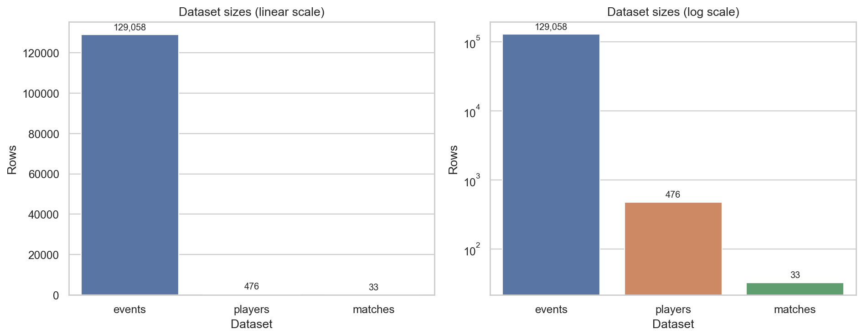Graf dataset_sizes.png porovnává velikosti tří výsledných datových sad. Je z něj vidět, že kolekce events je výrazně větší než matches a players. To potvrzuje, že events je hlavní faktová kolekce a že je vhodným kandidátem pro sharding.
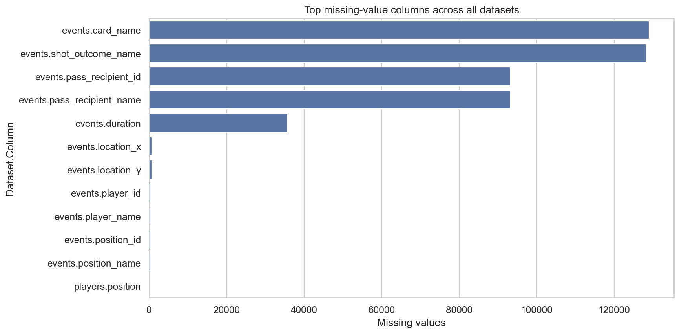Graf top_missing_columns.png zobrazuje sloupce s nejvyšším počtem chybějících hodnot. Nejvýraznější jsou atributy specifické pro konkrétní typ události, například card_name, shot_outcome_name a pass_recipient_id. Tyto chybějící hodnoty jsou očekávané, protože ne každá událost je střela, karta nebo přihrávka.
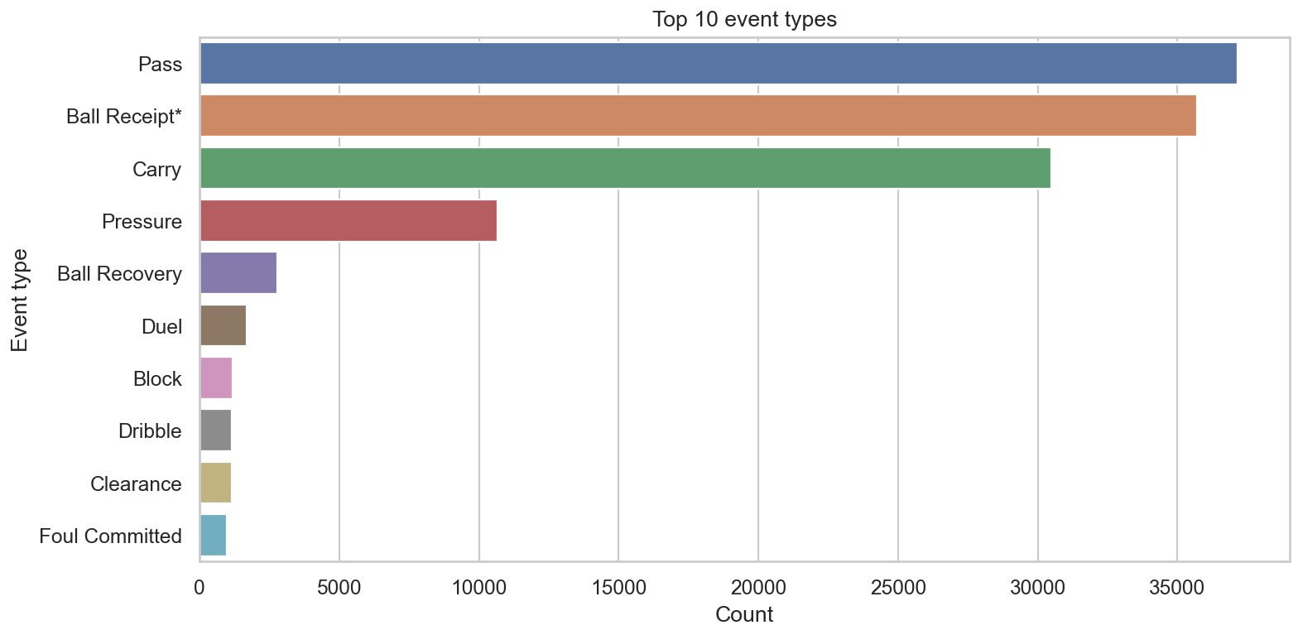
Graf top_event_types.png ukazuje nejčastější typy událostí v kolekci events. Nejvíce se vyskytují události jako Pass, Ball Receipt*, Carry a Pressure. To odpovídá charakteru fotbalových event dat, kde většinu zápasu tvoří přihrávky, převzetí míče, pohyby hráčů a presink.
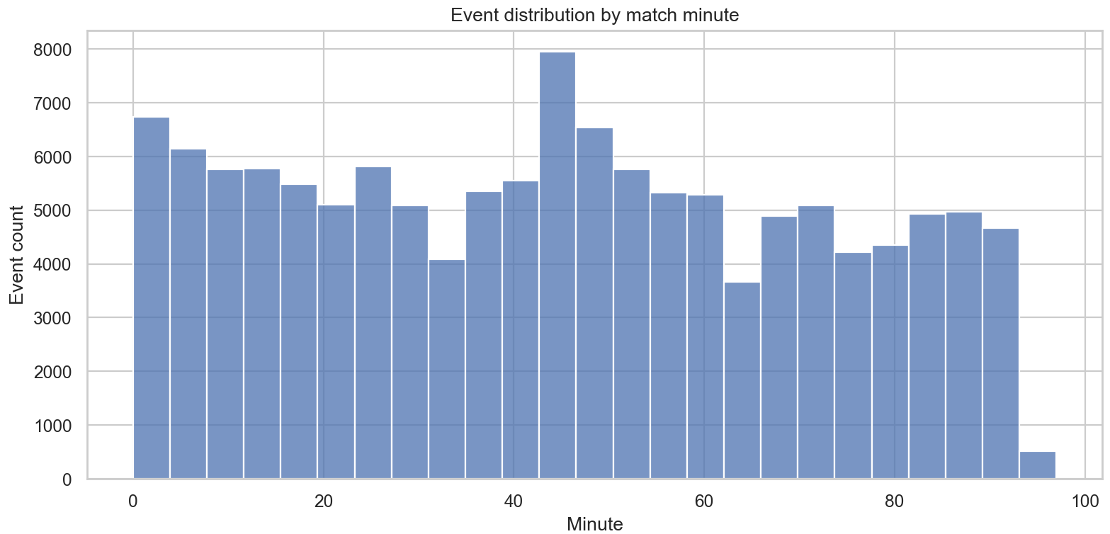
Histogram event_minutes_histogram.png ukazuje rozložení událostí podle minuty zápasu. Pomáhá ověřit, že data pokrývají celý průběh utkání a nejsou soustředěna jen do malé části zápasu.
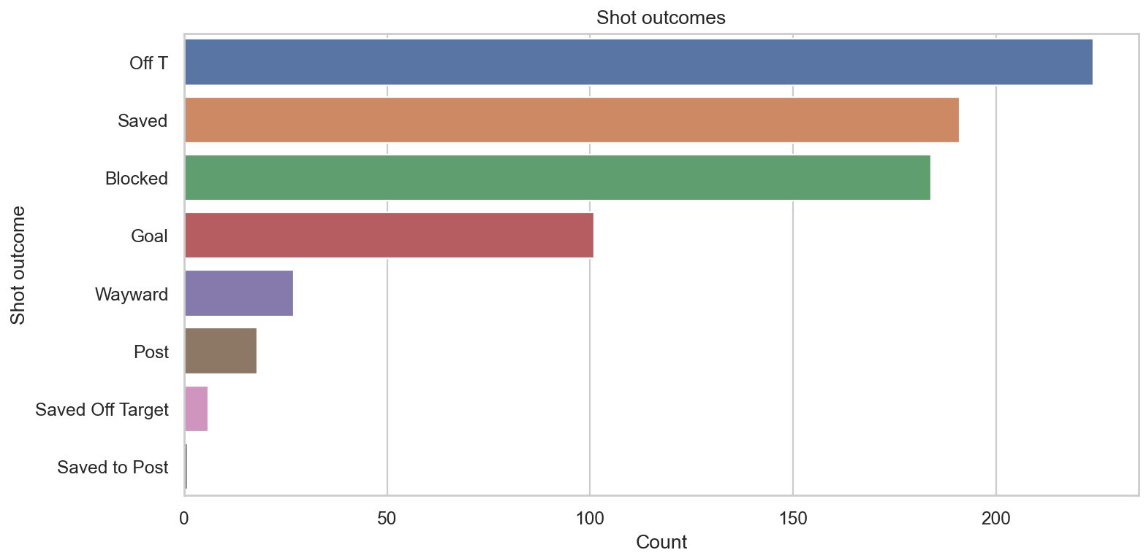
Graf shot_outcomes.png zobrazuje rozdělení výsledků střel. Nejčastější výsledky jsou střely mimo branku, uložené střely, blokované střely a góly. Tento graf je vhodný pro vysvětlení analytického potenciálu dat, protože ukazuje, že nad událostmi lze počítat sportovní metriky.
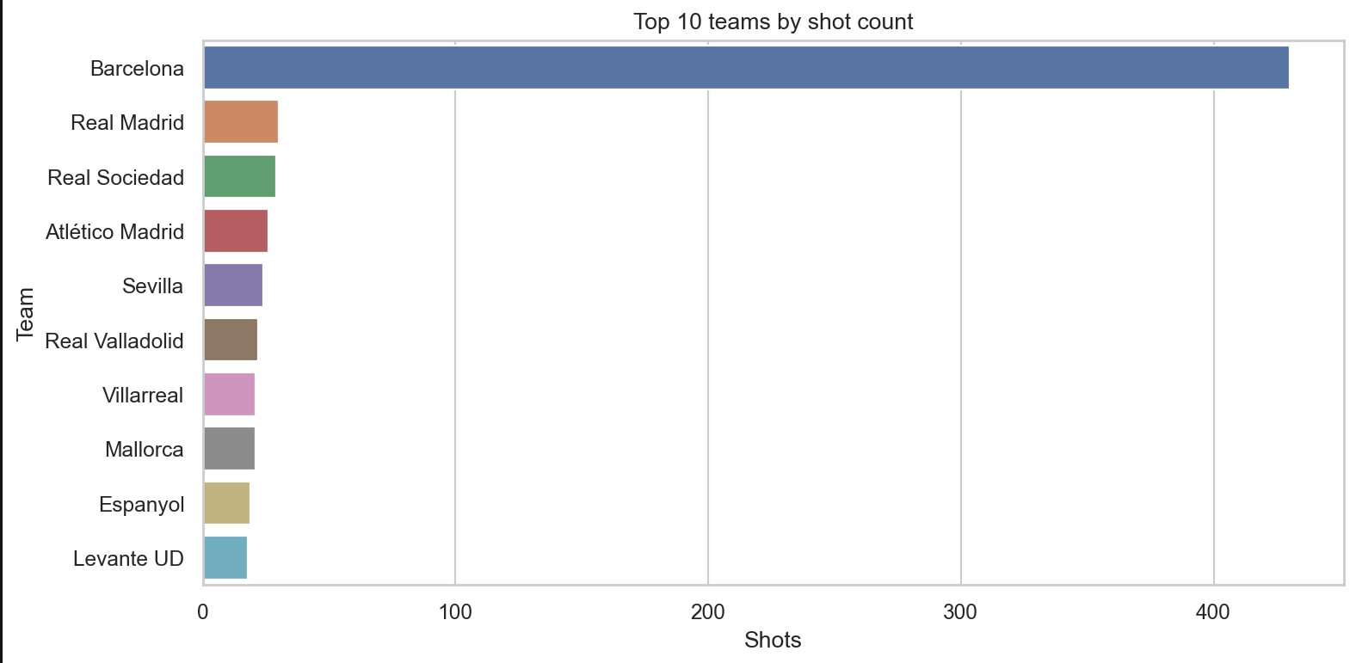
Graf top_teams_by_shots.png porovnává týmy podle počtu střel. Barcelona má v datech výrazně vyšší počet střel, protože vybraná datová sada je soustředěna na zápasy Barcelony v sezoně La Liga 2019/2020. Tuto skutečnost je důležité při interpretaci výsledků zmínit, aby nebyly závěry prezentovány jako statistika celé soutěže.

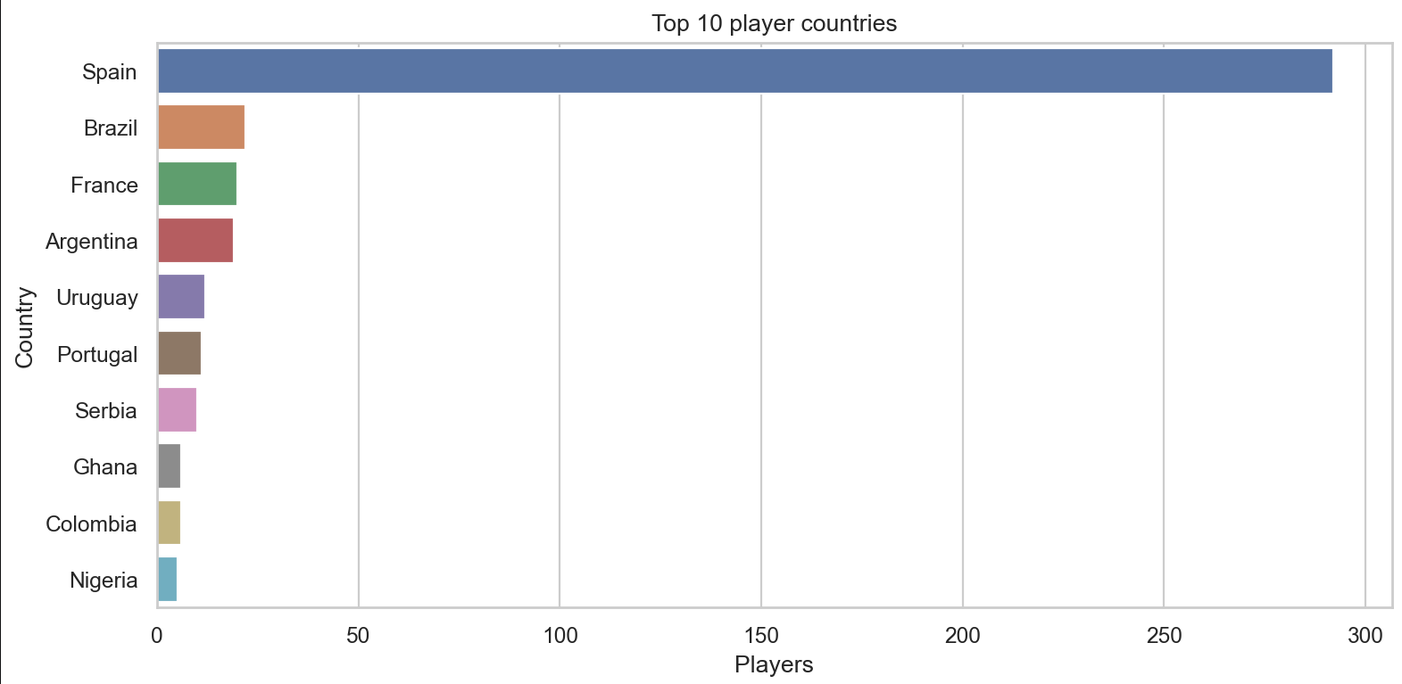
Graf player_countries.png ukazuje nejčastější země hráčů v kolekci players. Tento graf doplňuje popis datové sady o demografický pohled na hráče.

Shrnutí datové části
Datová část projektu splňuje požadavky zadání. Projekt obsahuje tři propojené datové soubory, z nichž jeden obsahuje výrazně více než 5 000 záznamů. Data pocházejí z veřejného zdroje StatsBomb Open Data a byla zpracována pomocí Python skriptů.
Výsledný datový model je vhodný pro MongoDB, protože kombinuje dokumentový charakter událostí, propojení mezi kolekcemi a možnost analytického dotazování. Kolekce events je dostatečně velká pro demonstraci shardingu, zatímco kolekce matches a players poskytují kontext pro $lookup dotazy.
Surová složka Data/raw není přiložena do odevzdávaného projektu z důvodu extrémní velikosti původních dat. Místo toho projekt obsahuje připravené datové výstupy, skripty pro transformaci, skripty pro analýzu a výsledné grafy. Tento přístup udržuje projekt spustitelný a přehledný, ale zároveň zachovává možnost opětovného vytvoření dat z veřejného zdroje.

Dotazy
Tato kapitola uvádí vybrané reprezentativní MongoDB dotazy nad databází statsbomb. Celkem bylo pro projekt připraveno 30 netriviálních dotazů rozdělených do pěti kategorií. V hlavním textu dokumentace je z každé kategorie uveden jeden ukázkový dotaz, aby bylo zřejmé, jakým způsobem jsou data dotazována a jaké části MongoDB jsou využity.
Úplný seznam všech 30 dotazů je uložen ve složce:
Dotazy/mongo_queries.md
Zachycené výstupy dotazů jsou uloženy v souboru:
Dotazy/mongo_query_outputs.md

Kategorie 1 - Join / lookup

Dotaz: Nejčastější dvojice přihrávající hráč - příjemce
Cílem dotazu je najít nejčastější přihrávkové dvojice a obohatit výsledek o jména hráčů z kolekce players.
db.getSiblingDB("statsbomb").events.aggregate([
{
$match: {
event_type_name: "Pass",
player_id: { $ne: null },
pass_recipient_id: { $ne: null }
}
},
{
$group: {
_id: {
passer_id: "$player_id",
recipient_id: "$pass_recipient_id"
},
successful_passes: { $sum: 1 }
}
},
{ $sort: { successful_passes: -1, "_id.passer_id": 1, "_id.recipient_id": 1 } },
{ $limit: 10 },
{
$lookup: {
from: "players",
localField: "_id.passer_id",
foreignField: "player_id",
as: "passer"
}
},
{
$lookup: {
from: "players",
localField: "_id.recipient_id",
foreignField: "player_id",
as: "recipient"
}
},
{ $unwind: "$passer" },
{ $unwind: "$recipient" },
{
$project: {
_id: 0,
passer_name: "$passer.player_name",
recipient_name: "$recipient.player_name",
passer_team: "$passer.team_name",
recipient_team: "$recipient.team_name",
successful_passes: 1
}
}
])
Obecně tento dotaz ukazuje použití agregace, seskupení, řazení a dvou operací $lookup. Nejprve se vyfiltrují pouze přihrávky, potom se vytvoří dvojice hráčů podle identifikátorů a následně se pomocí kolekce players převedou identifikátory na čitelná jména. V konkrétním projektu tento dotaz ukazuje nejčastější passing links v zápasech La Ligy 2019/2020.

Kategorie 2 - Agregační funkce a statistiky

Dotaz: Týmy s nejlepší střeleckou konverzí
Cílem dotazu je spočítat u týmů s alespoň 10 střelami, kolik střel skončilo gólem a jaká je procentuální úspěšnost zakončení.
db.getSiblingDB("statsbomb").events.aggregate([
{ $match: { event_type_name: "Shot", team_name: { $ne: null } } },
{
$group: {
_id: "$team_name",
total_shots: { $sum: 1 },
goals_scored: {
$sum: {
$cond: [
{ $eq: ["$shot_outcome_name", "Goal"] },
1,
0
]
}
}
}
},
{ $match: { total_shots: { $gte: 10 } } },
{
$project: {
_id: 0,
team_name: "$_id",
total_shots: 1,
goals_scored: 1,
conversion_rate_pct: {
$round: [
{
$multiply: [
{ $divide: ["$goals_scored", "$total_shots"] },
100
]
},
2
]
}
}
},
{ $sort: { conversion_rate_pct: -1, goals_scored: -1, team_name: 1 } },
{ $limit: 10 }
])
Obecně tento dotaz demonstruje podmíněnou agregaci pomocí $cond. Celkový počet střel se počítá pro každý tým, ale góly se započítají pouze tehdy, když shot_outcome_name odpovídá hodnotě Goal. V projektu dotaz slouží k porovnání efektivity zakončení týmů ve vybraných zápasech.

Kategorie 3 - Nested / embedded dokumenty

Dotaz: Nejaktivnější přihrávající hráči jako vnořený týmový dokument
Cílem dotazu je pro každý zápas a tým vytvořit dokument, který obsahuje základní informace o zápase a vnořené pole top_passers.
db.getSiblingDB("statsbomb").events.aggregate([
{
$match: {
event_type_name: "Pass",
match_id: { $ne: null },
team_id: { $ne: null },
player_id: { $ne: null }
}
},
{
$group: {
_id: {
match_id: "$match_id",
team_id: "$team_id",
team_name: "$team_name",
player_id: "$player_id"
},
pass_count: { $sum: 1 },
avg_pass_minute: { $avg: "$minute" },
distinct_recipients: { $addToSet: "$pass_recipient_id" }
}
},
{
$lookup: {
from: "players",
localField: "_id.player_id",
foreignField: "player_id",
as: "player"
}
},
{ $unwind: "$player" },
{ $sort: { "_id.match_id": 1, "_id.team_name": 1, pass_count: -1, "_id.player_id": 1 } },
{
$group: {
_id: {
match_id: "$_id.match_id",
team_id: "$_id.team_id",
team_name: "$_id.team_name"
},
top_passers: {
$push: {
player_id: "$_id.player_id",
player_name: "$player.player_name",
country: "$player.country",
position: "$player.position",
pass_count: "$pass_count",
avg_pass_minute: { $round: ["$avg_pass_minute", 2] },
distinct_recipient_count: {
$size: {
$filter: {
input: "$distinct_recipients",
as: "recipient",
cond: { $ne: ["$$recipient", null] }
}
}
}
}
},
total_team_passes: { $sum: "$pass_count" }
}
},
{
$lookup: {
from: "matches",
localField: "_id.match_id",
foreignField: "match_id",
as: "match"
}
},
{ $unwind: "$match" },
{
$project: {
_id: 0,
match_id: "$_id.match_id",
match_summary: {
match_date: "$match.match_date",
home_team: "$match.home_team_name",
away_team: "$match.away_team_name"
},
team: {
team_id: "$_id.team_id",
team_name: "$_id.team_name",
total_team_passes: "$total_team_passes",
top_passers: { $slice: ["$top_passers", 5] }
}
}
},
{ $sort: { match_id: 1, "team.team_name": 1 } },
{ $limit: 10 }
])
Obecně dotaz kombinuje víceúrovňovou agregaci, $lookup, $unwind a konstrukci vnořeného výstupu. V konkrétním projektu vytváří dokumentově orientovaný výsledek, který je blízký tomu, jak by aplikace mohla konzumovat data z MongoDB: jeden dokument obsahuje souhrn zápasu, tým a pole nejaktivnějších přihrávajících hráčů.

Kategorie 4 - Indexy a výkon

Dotaz: Porovnání indexovaného řazení a blokujícího sortu
Cílem dotazu je porovnat dotaz, který může využít složený index ix_events_season_minute, s dotazem, který musí provést blokující řazení.
function summarize(label, query, sortSpec) {
let cursor = db.getSiblingDB("statsbomb").events.find(query);
if (sortSpec) {
cursor = cursor.sort(sortSpec);
}

const exp = cursor.limit(20).explain("executionStats");

function hasStage(node, stageName) {
if (!node || typeof node !== "object") return false;
if (node.stage === stageName) return true;
if (Array.isArray(node.shards)) {
return node.shards.some(shard => hasStage(shard.winningPlan || shard, stageName));
}

return Object.values(node).some(val =>
Array.isArray(val)
? val.some(item => hasStage(item, stageName))
: hasStage(val, stageName)
);
}

function findLeaf(node) {
if (!node || typeof node !== "object") return null;
if (node.stage === "IXSCAN" || node.stage === "COLLSCAN") return node;
if (Array.isArray(node.shards)) {
for (const shard of node.shards) {
const found = findLeaf(shard.winningPlan || shard);
if (found) return found;
}
}

for (const val of Object.values(node)) {
if (Array.isArray(val)) {
for (const item of val) {
const found = findLeaf(item);
if (found) return found;
}
} else if (val && typeof val === "object") {
const found = findLeaf(val);
if (found) return found;
}
}

return null;
}

const leaf = findLeaf(exp.queryPlanner.winningPlan);

return {
scenario: label,
leaf_stage: leaf ? leaf.stage : null,
index_name: leaf && leaf.indexName ? leaf.indexName : null,
has_blocking_sort: hasStage(exp.queryPlanner.winningPlan, "SORT"),
totalDocsExamined: exp.executionStats.totalDocsExamined,
totalKeysExamined: exp.executionStats.totalKeysExamined,
nReturned: exp.executionStats.nReturned
};
}

[
summarize(
"indexed season filter + minute sort",
{ season: "2019/2020", minute: { $gte: 75 } },
{ minute: 1 }
),
summarize(
"non-indexed team_name filter + minute sort",
{ team_name: "Barcelona" },
{ minute: 1 }
)
]
Obecně tento dotaz používá explain("executionStats") a porovnává, zda MongoDB použije IXSCAN, nebo zda musí provést COLLSCAN a blokující SORT. V projektu ukazuje praktický význam indexu { season: 1, minute: 1 }, protože indexovaný scénář prochází výrazně menší počet dokumentů.

Kategorie 5 - Cluster, sharding a administrace

Dotaz: Audit validačních schémat kolekcí
Cílem dotazu je ověřit, že hlavní kolekce matches, players a events mají aktivní MongoDB JSON Schema validátory.
const collInfos = db.getSiblingDB("statsbomb").runCommand({
listCollections: 1,
filter: { name: { $in: ["matches", "players", "events"] } }
}).cursor.firstBatch;

collInfos
.map(function(collection) {
const schema =
(collection.options &&
collection.options.validator &&
collection.options.validator.$jsonSchema) || {};
const required = schema.required || [];
const properties = schema.properties || {};

return {
name: collection.name,
validationLevel: collection.options.validationLevel,
validationAction: collection.options.validationAction,
required_fields: required,
required_field_count: required.length,
validated_property_count: Object.keys(properties).length
};
})
.sort(function(a, b) {
return (
b.required_field_count - a.required_field_count ||
a.name.localeCompare(b.name)
);
});
Obecně tento dotaz čte metadata kolekcí a z jejich definice získává informace o validačních pravidlech. V projektu je důležitý proto, že zadání pro MongoDB vyžaduje validační schéma. Výstup potvrzuje, že validace je zapnutá pro všechny tři hlavní kolekce a že běží v režimu strict a error.

Shrnutí dotazů
Uvedené ukázky pokrývají hlavní typy práce s MongoDB v tomto projektu: spojování kolekcí přes $lookup, analytické agregace, tvorbu vnořených dokumentů, práci s indexy a administrativní kontrolu databáze. Všechny dotazy pracují nad propojenými daty matches, players a events.
Do hlavního textu dokumentace není vloženo všech 30 dotazů, protože by to zbytečně výrazně zvětšilo rozsah dokumentace a zhoršilo její čitelnost. Kompletní sada 30 netriviálních dotazů včetně podrobnějších komentářů je proto uvedena v samostatném souboru Dotazy/mongo_queries.md a jejich zachycené výsledky jsou v Dotazy/mongo_query_outputs.md.

Závěr
Cílem této semestrální práce bylo navrhnout, implementovat a popsat funkční řešení dokumentové NoSQL databáze MongoDB nad reálnými daty. V projektu byla použita veřejná sportovní data StatsBomb Open Data, konkrétně fotbalová data ze soutěže La Liga pro sezonu 2019/2020. Data byla pomocí Python skriptů zpracována do tří propojených datových sad matches, players a events.
Hlavním výsledkem práce je plně kontejnerizovaný MongoDB sharded cluster spuštěný pomocí Docker Compose. Řešení obsahuje tři config servery, tři shardové replica sety, celkem devět shardových uzlů a jeden mongos router. Největší kolekce events obsahuje 129 058 dokumentů a je shardována pomocí hashovaného shardovacího klíče event_id. Tím je splněn požadavek na práci s větším datovým souborem i požadavek na demonstraci shardingu.
Projekt dále obsahuje replikaci, perzistentní uložení dat pomocí Docker volumes, interní autentizaci mezi uzly pomocí generovaného keyfile, uživatelskou autentizaci a autorizaci, validační schémata kolekcí a indexy podporující hlavní analytické dotazy. Důležitou částí řešení je také automatizace. Po spuštění docker compose up -d proběhne inicializace clusteru, vytvoření replica setů, přidání shardů, vytvoření uživatelů, import dat, nastavení validace a vytvoření indexů.
Z hlediska práce s daty projekt ukazuje, že MongoDB je vhodná pro událostní a částečně proměnlivá data. Fotbalové události nemají vždy stejnou strukturu. Například střela obsahuje jiné doplňující atributy než přihrávka, faul nebo karta. Dokumentový model MongoDB proto umožňuje tato data ukládat přirozeněji než striktně relační tabulkový model. Zároveň ale projekt využívá propojení kolekcí pomocí identifikátorů a dotazy s $lookup, takže data nejsou izolovaná a lze nad nimi provádět smysluplné analytické úlohy.
V rámci práce bylo připraveno 30 netriviálních MongoDB dotazů rozdělených do pěti kategorií. Dotazy pokrývají spojování kolekcí, agregační statistiky, práci s vnořenými dokumenty, indexy, výkonové ověření a administrativní dotazy nad clusterem. Tím je možné ukázat nejen základní ukládání dat, ale i pokročilejší možnosti MongoDB pro analytické zpracování.
Za silné stránky řešení považuji hlavně automatizované nasazení, použití reálných dat, dostatečný objem hlavní kolekce, sharding mezi tři shardy, replikaci, validační schémata a připravené kontrolní skripty. Složka evidence umožňuje doložit stav clusteru, počet dokumentů, indexy, shardování a stav replica setů. To je důležité nejen pro dokumentaci, ale také pro obhajobu, protože popsaná architektura je ověřitelná na skutečně spuštěném řešení.
Řešení má také několik omezení. Cluster běží lokálně na jednom fyzickém zařízení, takže nejde o skutečné produkční geograficky distribuované nasazení. Použit je pouze jeden mongos router, zatímco v produkčním prostředí by bylo vhodnější provozovat více routerů a případně load balancer. Hesla jsou nastavena jako ukázkové hodnoty vhodné pro semestrální projekt, nikoli pro produkční použití. Projekt také neobsahuje webovou aplikaci, dashboard ani detailní benchmarky při vysoké zátěži.
I přes tato omezení řešení splňuje hlavní cíl semestrální práce. Projekt prakticky demonstruje, jak lze MongoDB použít jako dokumentovou databázi pro reálná propojená data, jak navrhnout sharded cluster, jak zapnout replikaci a zabezpečení, jak importovat a validovat data a jak nad nimi vytvářet analytické dotazy. Výsledkem není produkční systém, ale funkční a reprodukovatelné demonstrační řešení, které dobře ukazuje klíčové vlastnosti MongoDB v distribuovaném prostředí.
Do budoucna by bylo možné řešení rozšířit například o webové nebo dashboardové rozhraní pro vizualizaci fotbalových statistik, o více mongos routerů, o podrobnější výkonové testování, o monitoring clusteru nebo o automatizované zálohování. Dalším možným rozšířením by bylo zpracování větší části původních StatsBomb dat a porovnání výkonu různých shardovacích klíčů. Pro účely semestrální práce je však aktuální rozsah dostatečný a pokrývá požadované části zadání.

Zdroje
V této kapitole jsou uvedeny zdroje a nástroje použité při zpracování semestrální práce. Zdroje jsou zaměřeny především na MongoDB, Docker, použitá data, případové studie a knihovny použité při analýze dat.

Použité zdroje

Zdroj | URL | Použití v práci
Bosch Digital - MongoDB customer case study | https://www.mongodb.com/solutions/customer-case-studies/bosch | případová studie použití MongoDB v oblasti IoT a big data
Docker Docs - Docker Compose | https://docs.docker.com/compose/ | návrh a popis spuštění více kontejnerů pomocí Docker Compose
Forbes - MongoDB customer case study | https://www.mongodb.com/solutions/customer-case-studies/forbes | případová studie modernizace CMS a použití MongoDB Atlas
Matplotlib documentation | https://matplotlib.org/stable/ | tvorba grafických výstupů v Python analýze dat
MongoDB Docs - Authentication | https://www.mongodb.com/docs/manual/core/authentication/ | popis autentizace a zabezpečení MongoDB
MongoDB Docs - Indexes | https://www.mongodb.com/docs/manual/indexes/ | popis indexů použitých v kolekci events
MongoDB Docs - JSON Schema validation | https://www.mongodb.com/docs/manual/core/schema-validation/ | návrh validačních schémat kolekcí
MongoDB Docs - Replica Sets | https://www.mongodb.com/docs/manual/replication/ | popis replikace a replica setů
MongoDB Docs - Sharding | https://www.mongodb.com/docs/manual/sharding/ | popis shardingu, shardovaných kolekcí a role mongos
MongoDB Docs - mongoimport | https://www.mongodb.com/docs/database-tools/mongoimport/ | import JSON dat do MongoDB
MongoDB Blog - eBay mission-critical applications | https://www.mongodb.com/blog/post/ebay-building-mission-critical-multi-data-center-applications-with-mongodb | případová studie použití MongoDB v e-commerce a multi-data center prostředí
pandas documentation | https://pandas.pydata.org/docs/ | zpracování CSV/JSON dat a výpočet základních statistik
Python documentation | https://docs.python.org/3/ | skripty pro přípravu a analýzu dat
seaborn documentation | https://seaborn.pydata.org/ | tvorba grafů v datové analýze
StatsBomb Open Data | https://github.com/statsbomb/open-data | zdroj fotbalových dat použitých v projektu

Použité nástroje
Nástroj | Použití
Docker Compose | definice a spuštění MongoDB clusteru
Docker Desktop | lokální běh kontejnerů na vývojovém zařízení
Docker image docker:28-cli | pomocný kontejner pro automatickou inicializaci clusteru
Docker image mongo:8.0.20 | databázové uzly MongoDB, config servery, shardy a mongos router
Git | správa souborů projektu a verzování
Jupyter Notebook | průzkumná analýza dat
Matplotlib | tvorba grafických výstupů
Microsoft Word | finální zpracování dokumentace ve formátu DOCX
MongoDB Database Tools | import dat pomocí mongoimport
MongoDB Shell mongosh | administrace clusteru, ověřovací příkazy a dotazy
OpenAI ChatGPT | pomoc při kontrole struktury a souborů projektu
pandas | načítání, transformace a základní analýza dat
PowerShell | spouštění kontrolních a importních skriptů na Windows
Python 3 | skripty pro přípravu a analýzu dat
seaborn | vizualizace dat v Python analýze
Docker image mongo-express:1.0.2-20 | webové administrační rozhraní pro kontrolu databází a kolekcí přes mongos router
Součástí spuštěného řešení je také webové rozhraní mongo-express v obrazu mongo-express:1.0.2-20. Je dostupné na adrese http://localhost:8081 a připojuje se ke clusteru přes mongos router, tedy přes stejný vstupní bod jako klientské příkazy v mongosh. Rozhraní slouží jako pomocný administrační nástroj pro kontrolu databází a kolekcí; hlavní ověření projektu je stále prováděno pomocí mongosh, mongoimport, automatizačních skriptů a výstupů ve složce evidence.

Přílohy
Součástí odevzdávaného projektu jsou kromě této dokumentace také datové soubory, skripty, dotazy, konfigurační soubory a kontrolní výstupy. Přílohy jsou rozděleny podle složek projektu tak, aby bylo možné při kontrole nebo obhajobě rychle najít požadovanou část řešení.

Příloha A - Data
Složka Data obsahuje datovou část projektu.
Cesta | Popis
Data/processed/matches.csv | připravený CSV soubor se zápasy
Data/processed/matches.json | JSON soubor importovaný do kolekce matches
Data/processed/players.csv | připravený CSV soubor s hráči
Data/processed/players.json | JSON soubor importovaný do kolekce players
Data/processed/events.csv | připravený CSV soubor s událostmi
Data/processed/events.json | JSON soubor importovaný do kolekce events
Data/scripts/prepare_statsbomb_data.py | skript pro vytvoření tří propojených datových sad ze StatsBomb Open Data
Data/scripts/analyze_statsbomb_data.py | skript pro základní analýzu dat a tvorbu grafů
Data/notebooks/analyze_statsbomb.ipynb | Jupyter notebook k analýze dat
Data/analysis/data_analysis_report.md | textový report z analýzy dat
Data/analysis/*.csv | tabulkové výstupy analýzy, přehledy chybějících hodnot a numerické statistiky
Data/analysis/plots/*.png | grafické výstupy použité v dokumentaci
Složka Data/raw není součástí odevzdávaného ZIP souboru. Původní surová data jsou veřejně dostupná v repozitáři StatsBomb Open Data a jejich lokální kopie byla příliš rozsáhlá pro přiložení do projektu.

Příloha B - Dotazy
Složka Dotazy obsahuje kompletní sadu MongoDB dotazů.
Cesta | Popis
Dotazy/mongo_queries.md | kompletní seznam 30 netriviálních MongoDB dotazů rozdělených do pěti kategorií
Dotazy/mongo_query_outputs.md | zachycené výstupy všech dotazů
V hlavním textu dokumentace je z každé kategorie uveden jeden reprezentativní dotaz. Kompletní sada všech dotazů je uvedena právě v této příloze, aby hlavní dokumentace nebyla zbytečně nepřehledná.

Příloha C - Funkční řešení
Složka Funkcni_reseni obsahuje praktickou část projektu potřebnou pro spuštění MongoDB clusteru.
Cesta | Popis
Funkcni_reseni/docker-compose.yml | hlavní Docker Compose soubor se službami MongoDB clusteru
Funkcni_reseni/.env.example | ukázkový soubor proměnných prostředí
Funkcni_reseni/config/mongod-configsvr.conf | konfigurace config serverů
Funkcni_reseni/config/mongod-shard.conf | konfigurace shardových uzlů
Funkcni_reseni/config/mongos.conf | konfigurace mongos routeru
Funkcni_reseni/scripts/auto-setup.sh | automatická inicializace clusteru
Funkcni_reseni/scripts/import-data.ps1 | pomocný skript pro ruční reimport dat
Funkcni_reseni/scripts/pre-defense-check.ps1 | kontrolní skript před obhajobou
Funkcni_reseni/scripts/mongo/post-import-setup.js | nastavení validačních schémat a indexů
Funkcni_reseni/scripts/mongo/cluster-health.js | pomocná kontrola stavu clusteru
Funkcni_reseni/docker-compose.yml - mongo-express | webové rozhraní dostupné na portu 8081 a připojené ke clusteru přes mongos router

Příloha D - Evidence
Složka Funkcni_reseni/evidence obsahuje kontrolní výstupy vytvořené skriptem pre-defense-check.ps1. Tyto soubory slouží jako důkaz, že popsané řešení bylo skutečně spuštěno a že odpovídá dokumentované architektuře.
Příklady důležitých výstupů:
Soubor | Co dokládá
summary/run-summary.json | souhrn kontroly, verze MongoDB, počty dokumentů a stav replica setů
summary/counts.json | počet dokumentů v kolekcích matches, players a events
summary/build-info.json | použitá verze MongoDB
summary/events-stats.json | statistika kolekce events, včetně informace o shardingu a indexech
summary/indexes.json | seznam vytvořených indexů
summary/admin-users.json | uživatelé a role v databázi
cluster/sh-status.txt | stav shardingu v MongoDB clusteru
cluster/events-shard-distribution.txt | rozdělení kolekce events mezi shardy
replica-sets/*-members.json | stav členů replica setů, role PRIMARY a SECONDARY
Tyto výstupy je vhodné použít při obhajobě pro rychlé doložení funkčnosti clusteru, shardingu, replikace, indexů a zabezpečení.

Příloha E - Dokumentace
Dokumentační část je uložena ve složce Dokumentace a ve složce Data/Pdf_sema/docx.
Cesta | Popis
Dokumentace/MongoDB-Tkach-Denys.docx | Dokumentace pro semstalni projekt
Celý projekt je tedy rozdělen tak, aby bylo možné odděleně zkontrolovat data, dotazy, funkční řešení, kontrolní důkazy i samotnou dokumentaci.

